🔔SÔI NỔI HỘI THI “BÁO CHÁY 114” – RUNG CHUÔNG VÀNG CẤP TRƯỜNG NĂM 2025 🔥

Sáng ngày 13/5/2025 tại sân trường THCS Nguyễn Văn Thuộc đã diễn ra Hội thi “Báo Cháy 114” cấp phường Hà Lầm – Thành phố Hạ Long năm 2025. Sự kiện được phối hợp tổ chức giữa Trường THCS Nguyễn Văn Thuộc và Trường Tiểu học Hà Lầm nhằm hưởng ứng Kế hoạch số 139/KH-UBND của UBND TP Hạ Long và Kế hoạch số 32/KH-UBND của UBND Phường Hà Lầm.
MỞ ĐẦU ĐẦY HỨNG KHỞI
Chương trình được khuấy động bằng những tiết mục văn nghệ đặc sắc như:
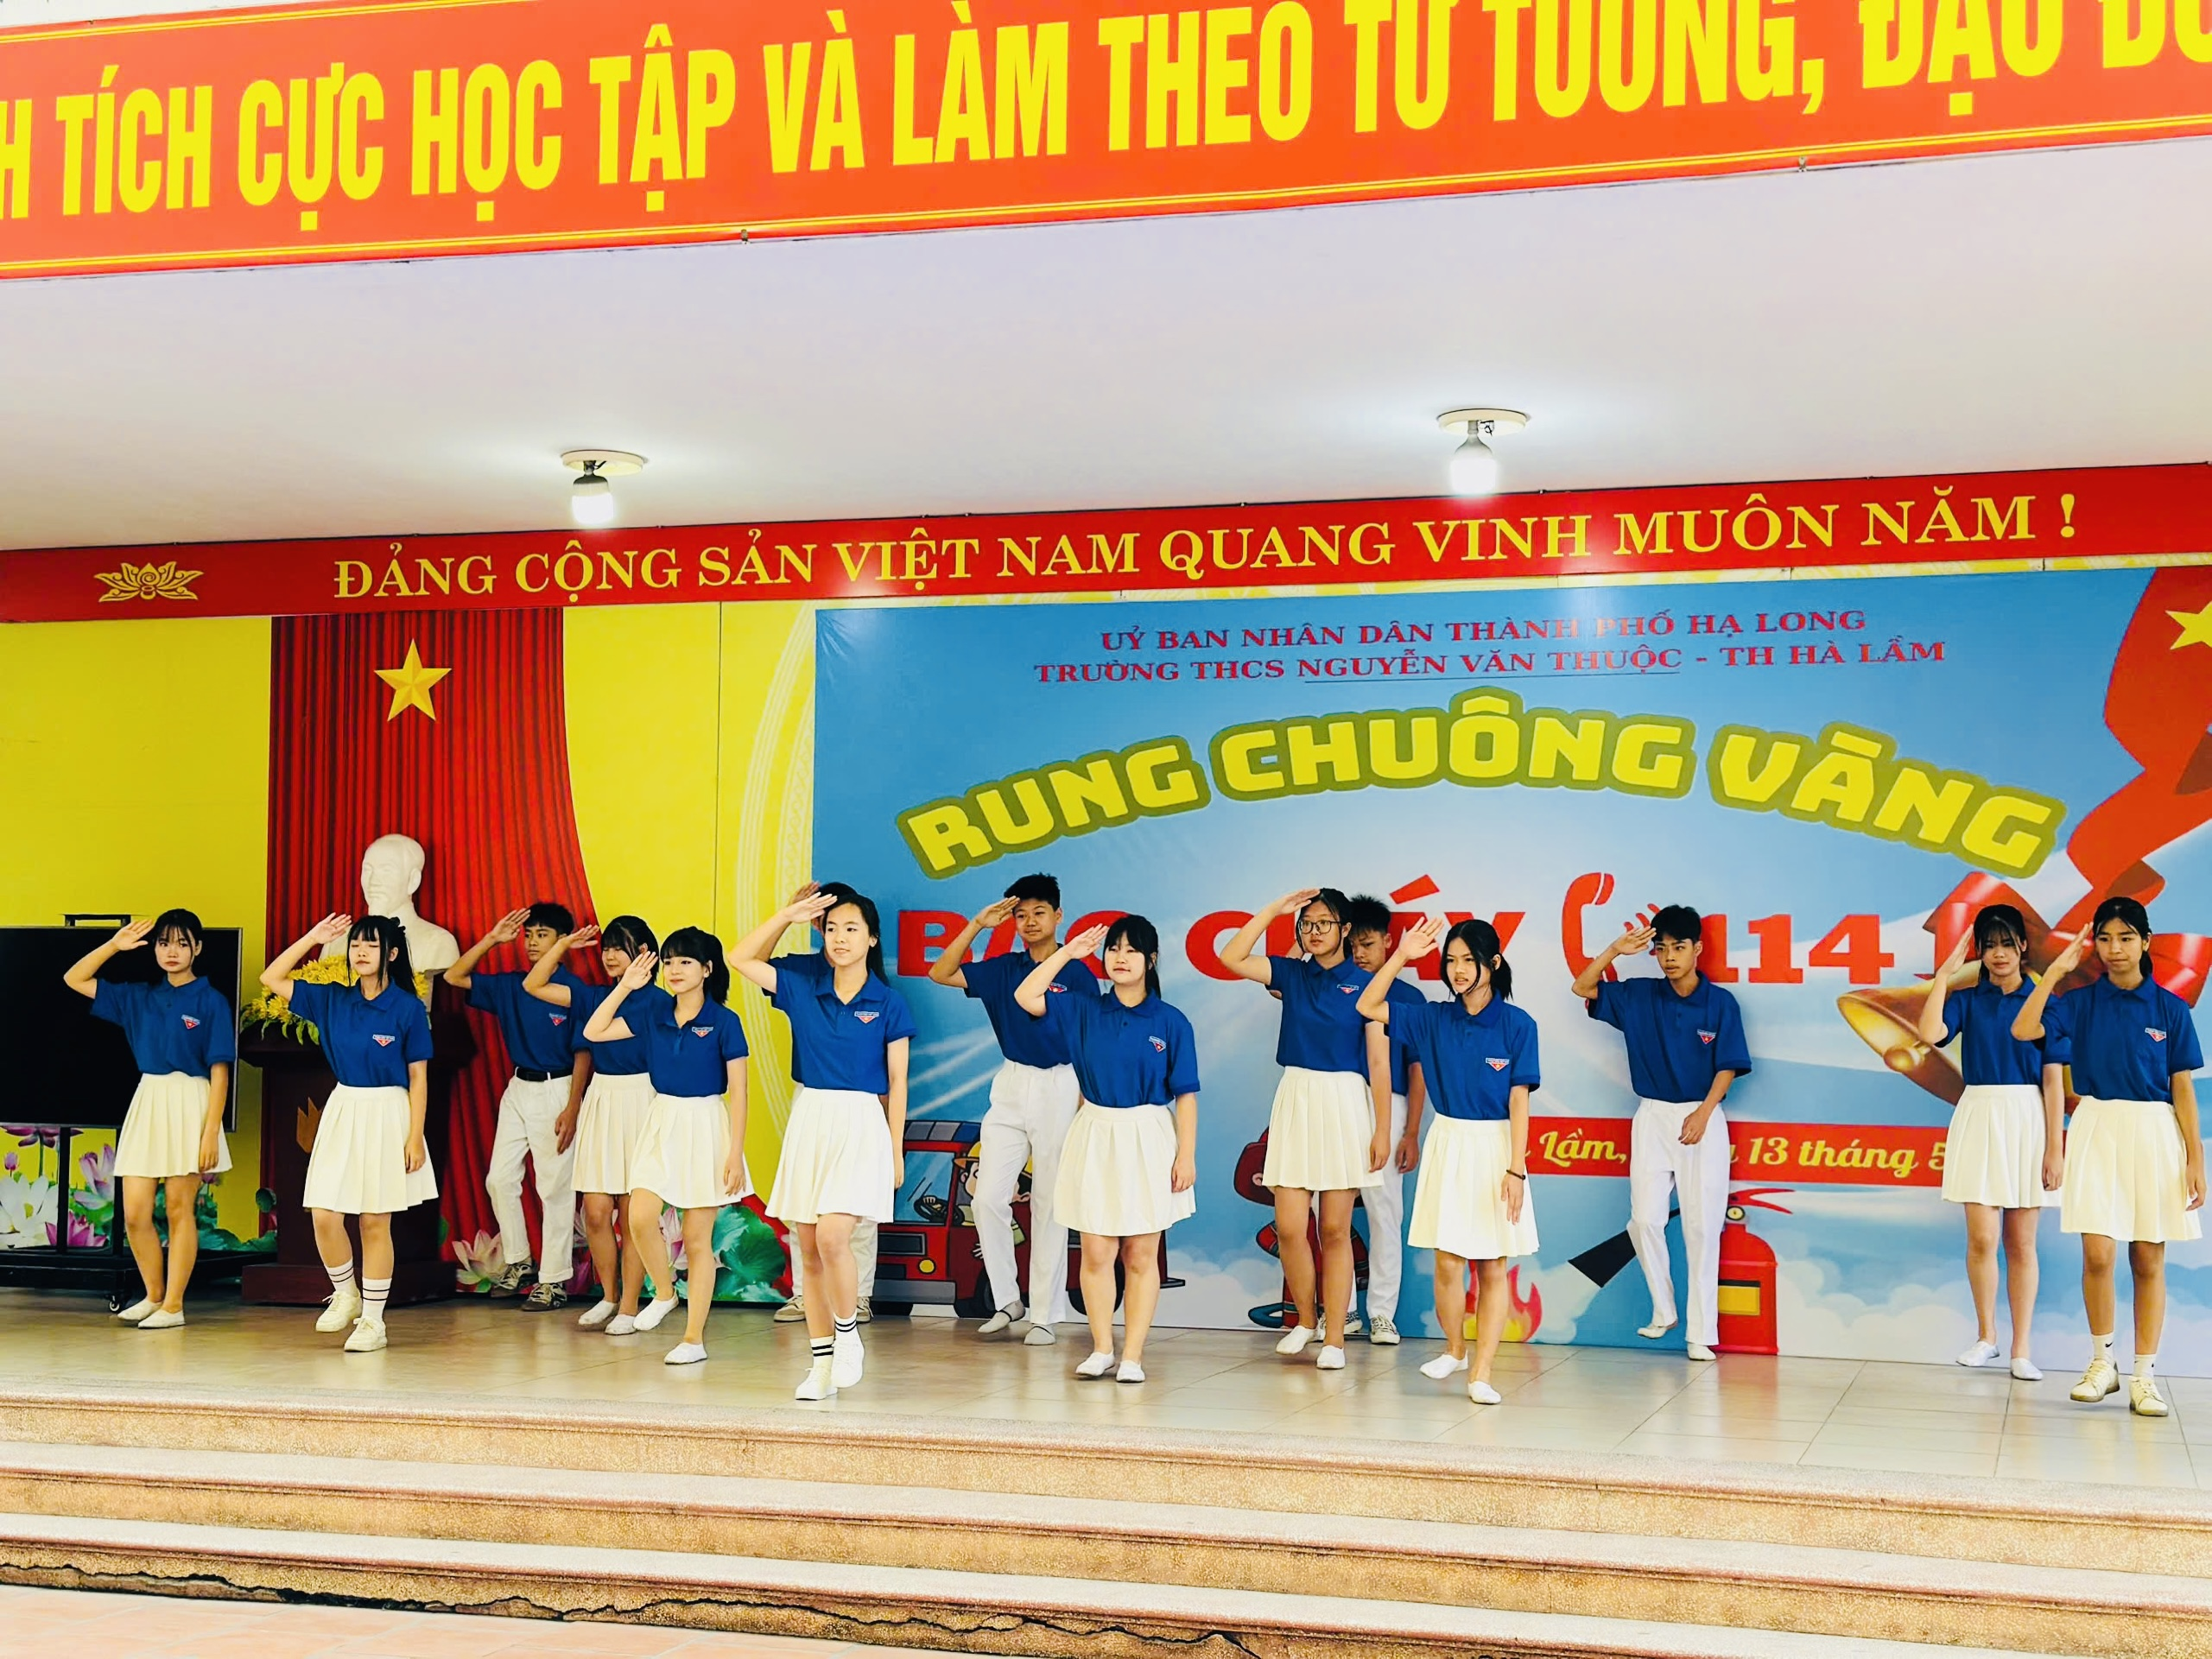
Nhảy: Khát vọng tuổi trẻ
học sinh trường THCS Nguyễn Văn Thuộc biểu diễn
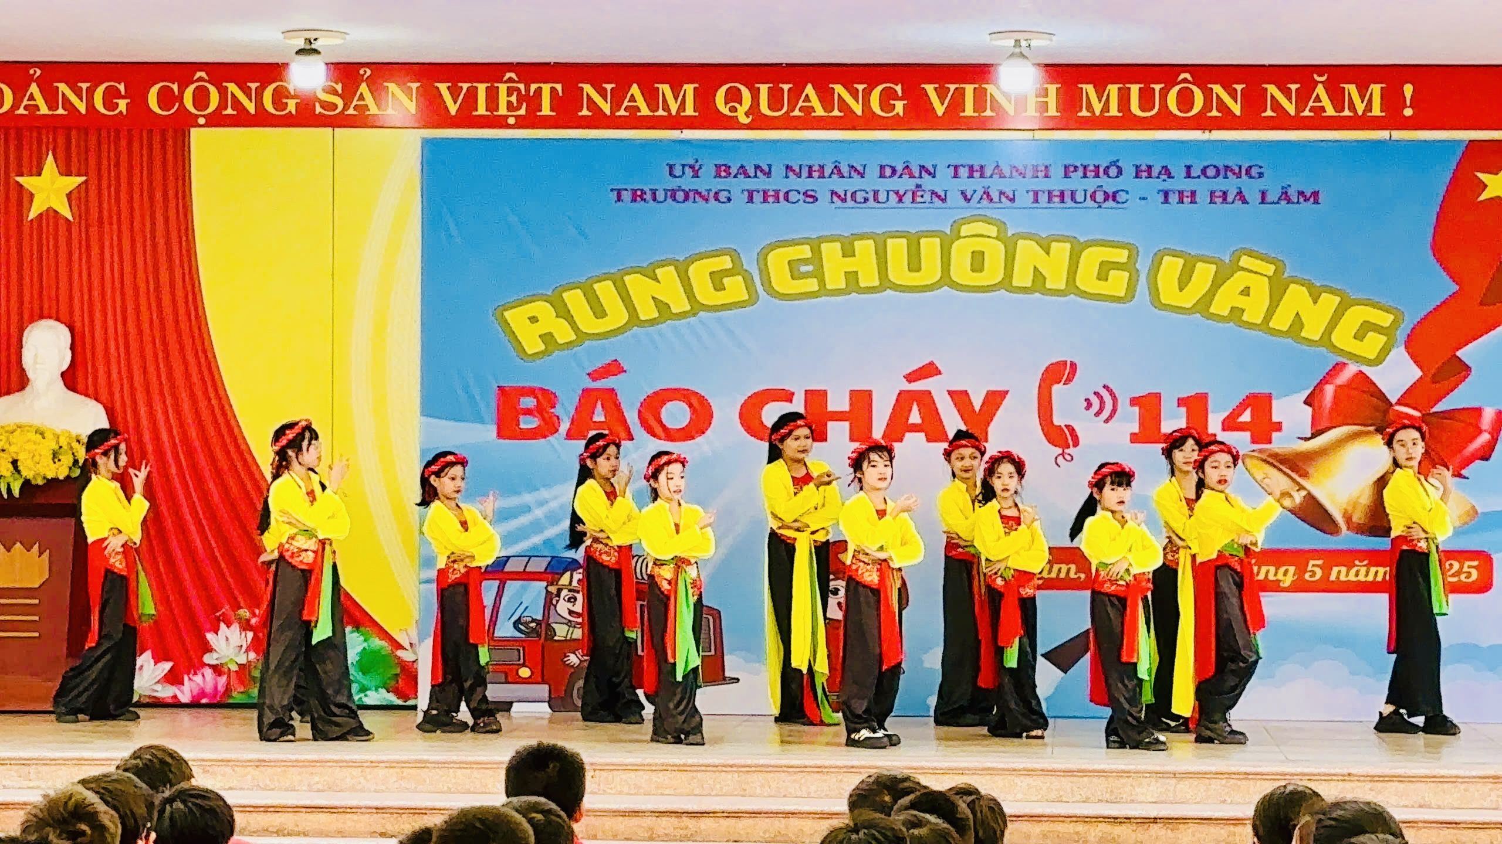
Nhảy: Bắc Bling – đến từ các em học sinh TH Hà Lầm

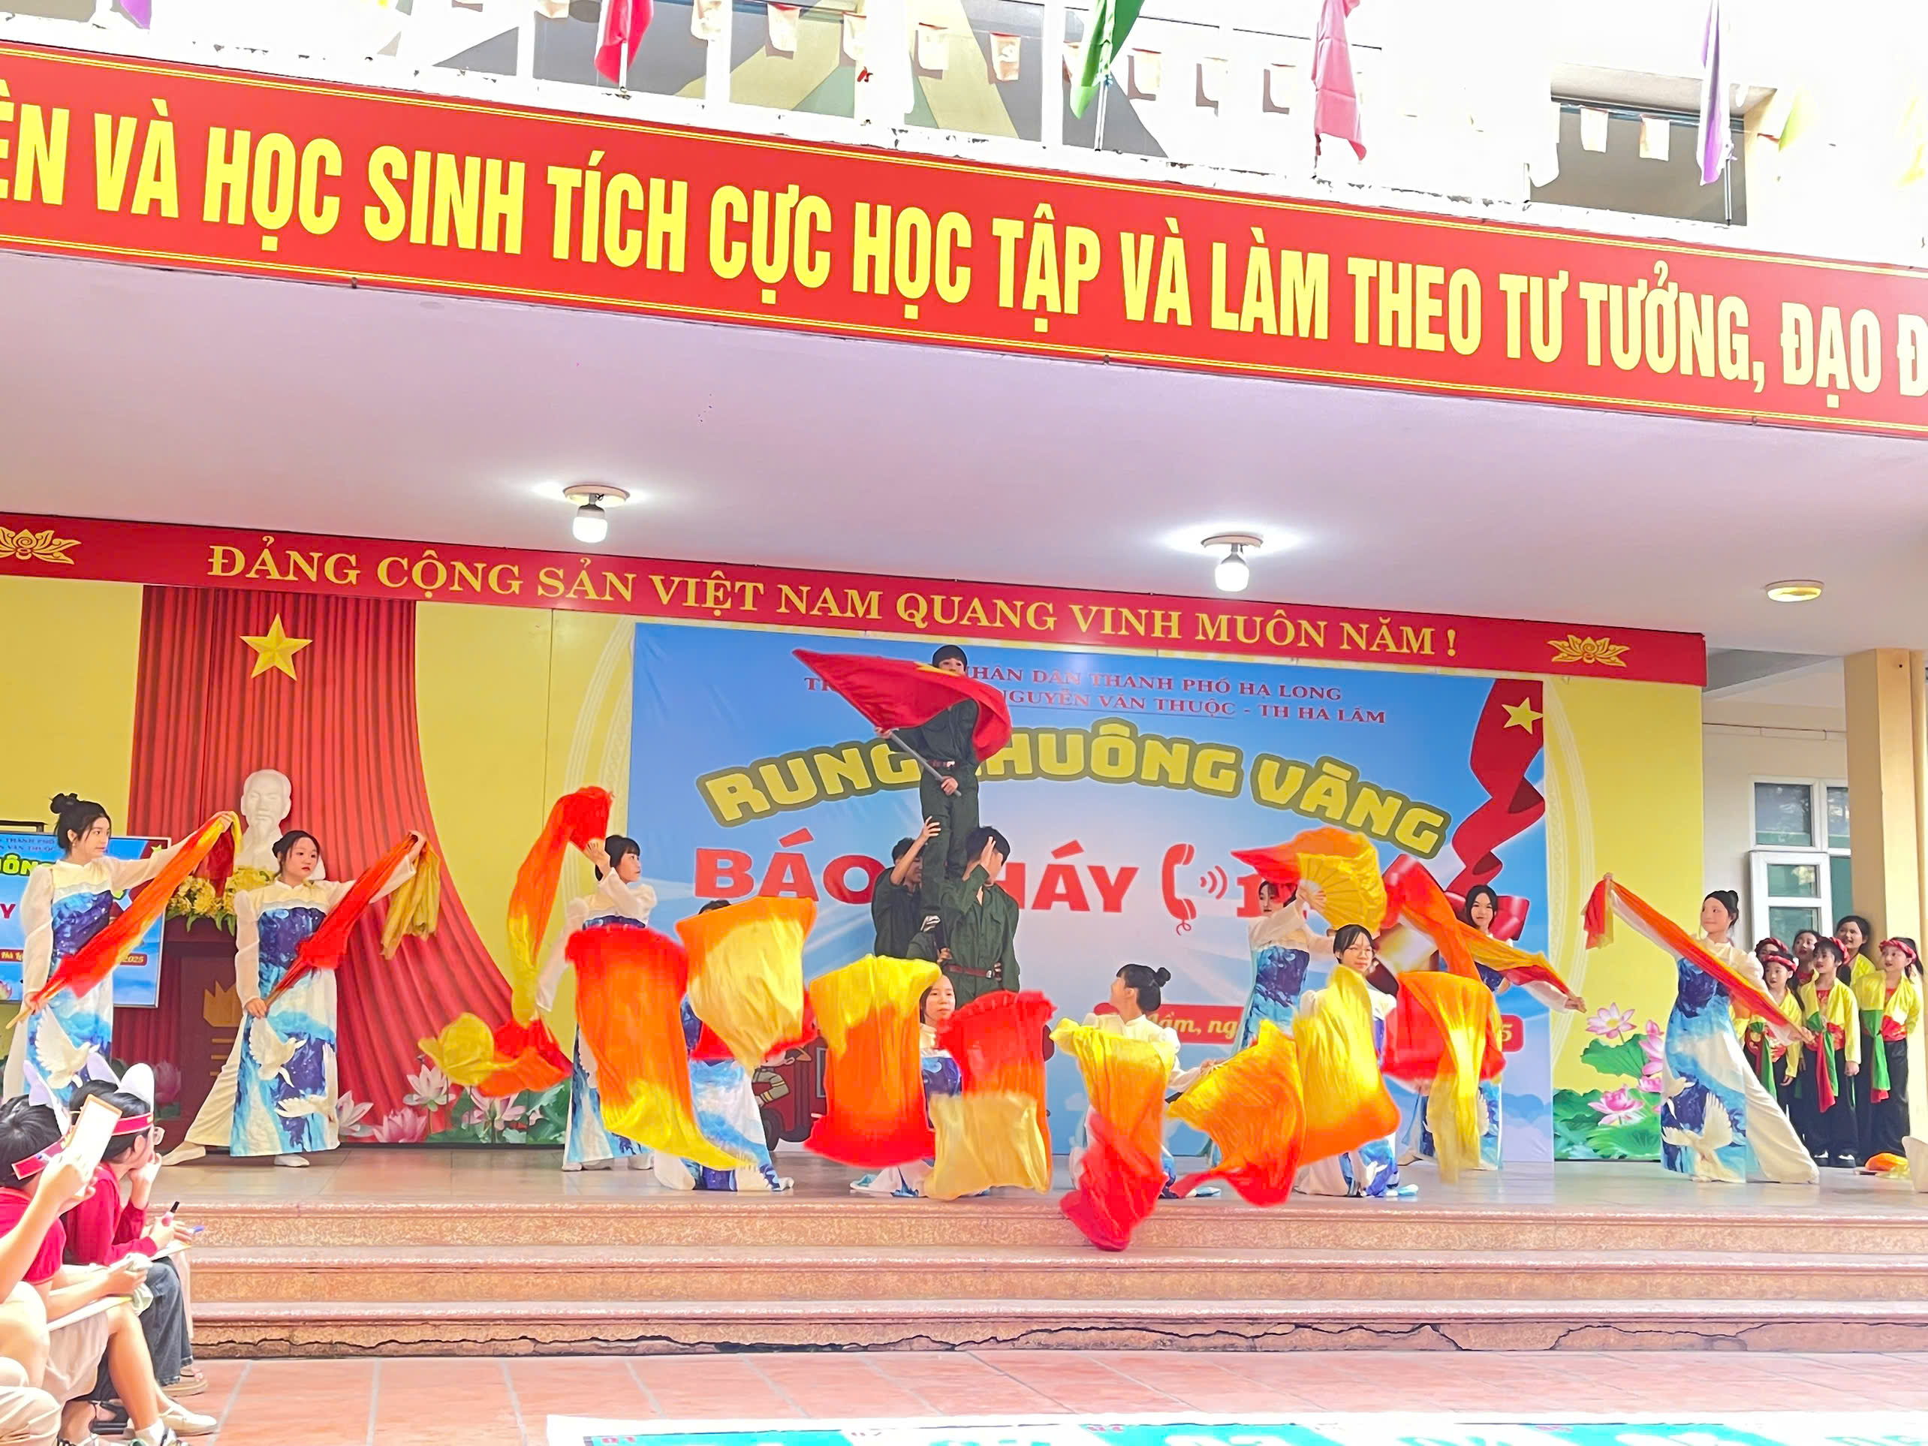
Múa: Viết tiếp câu chuyện hoà bình

GIAO LƯU – GẮN KẾT – HỌC HỎI
Buổi hội thi vinh dự đón tiếp sự hiện diện của các đồng chí lãnh đạo đại diện UBND phường, Công an phường, Phòng Cảnh sát PCCC và CNCH tỉnh Quảng Ninh cùng đông đảo giáo viên và học sinh đến từ hai nhà trường.

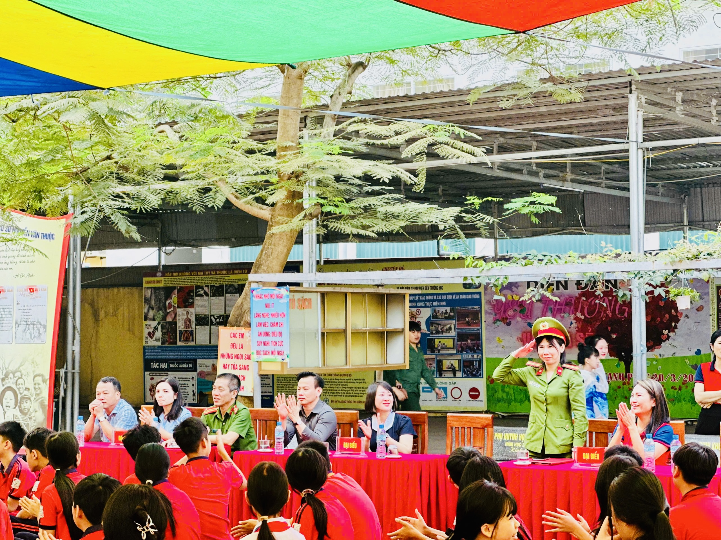
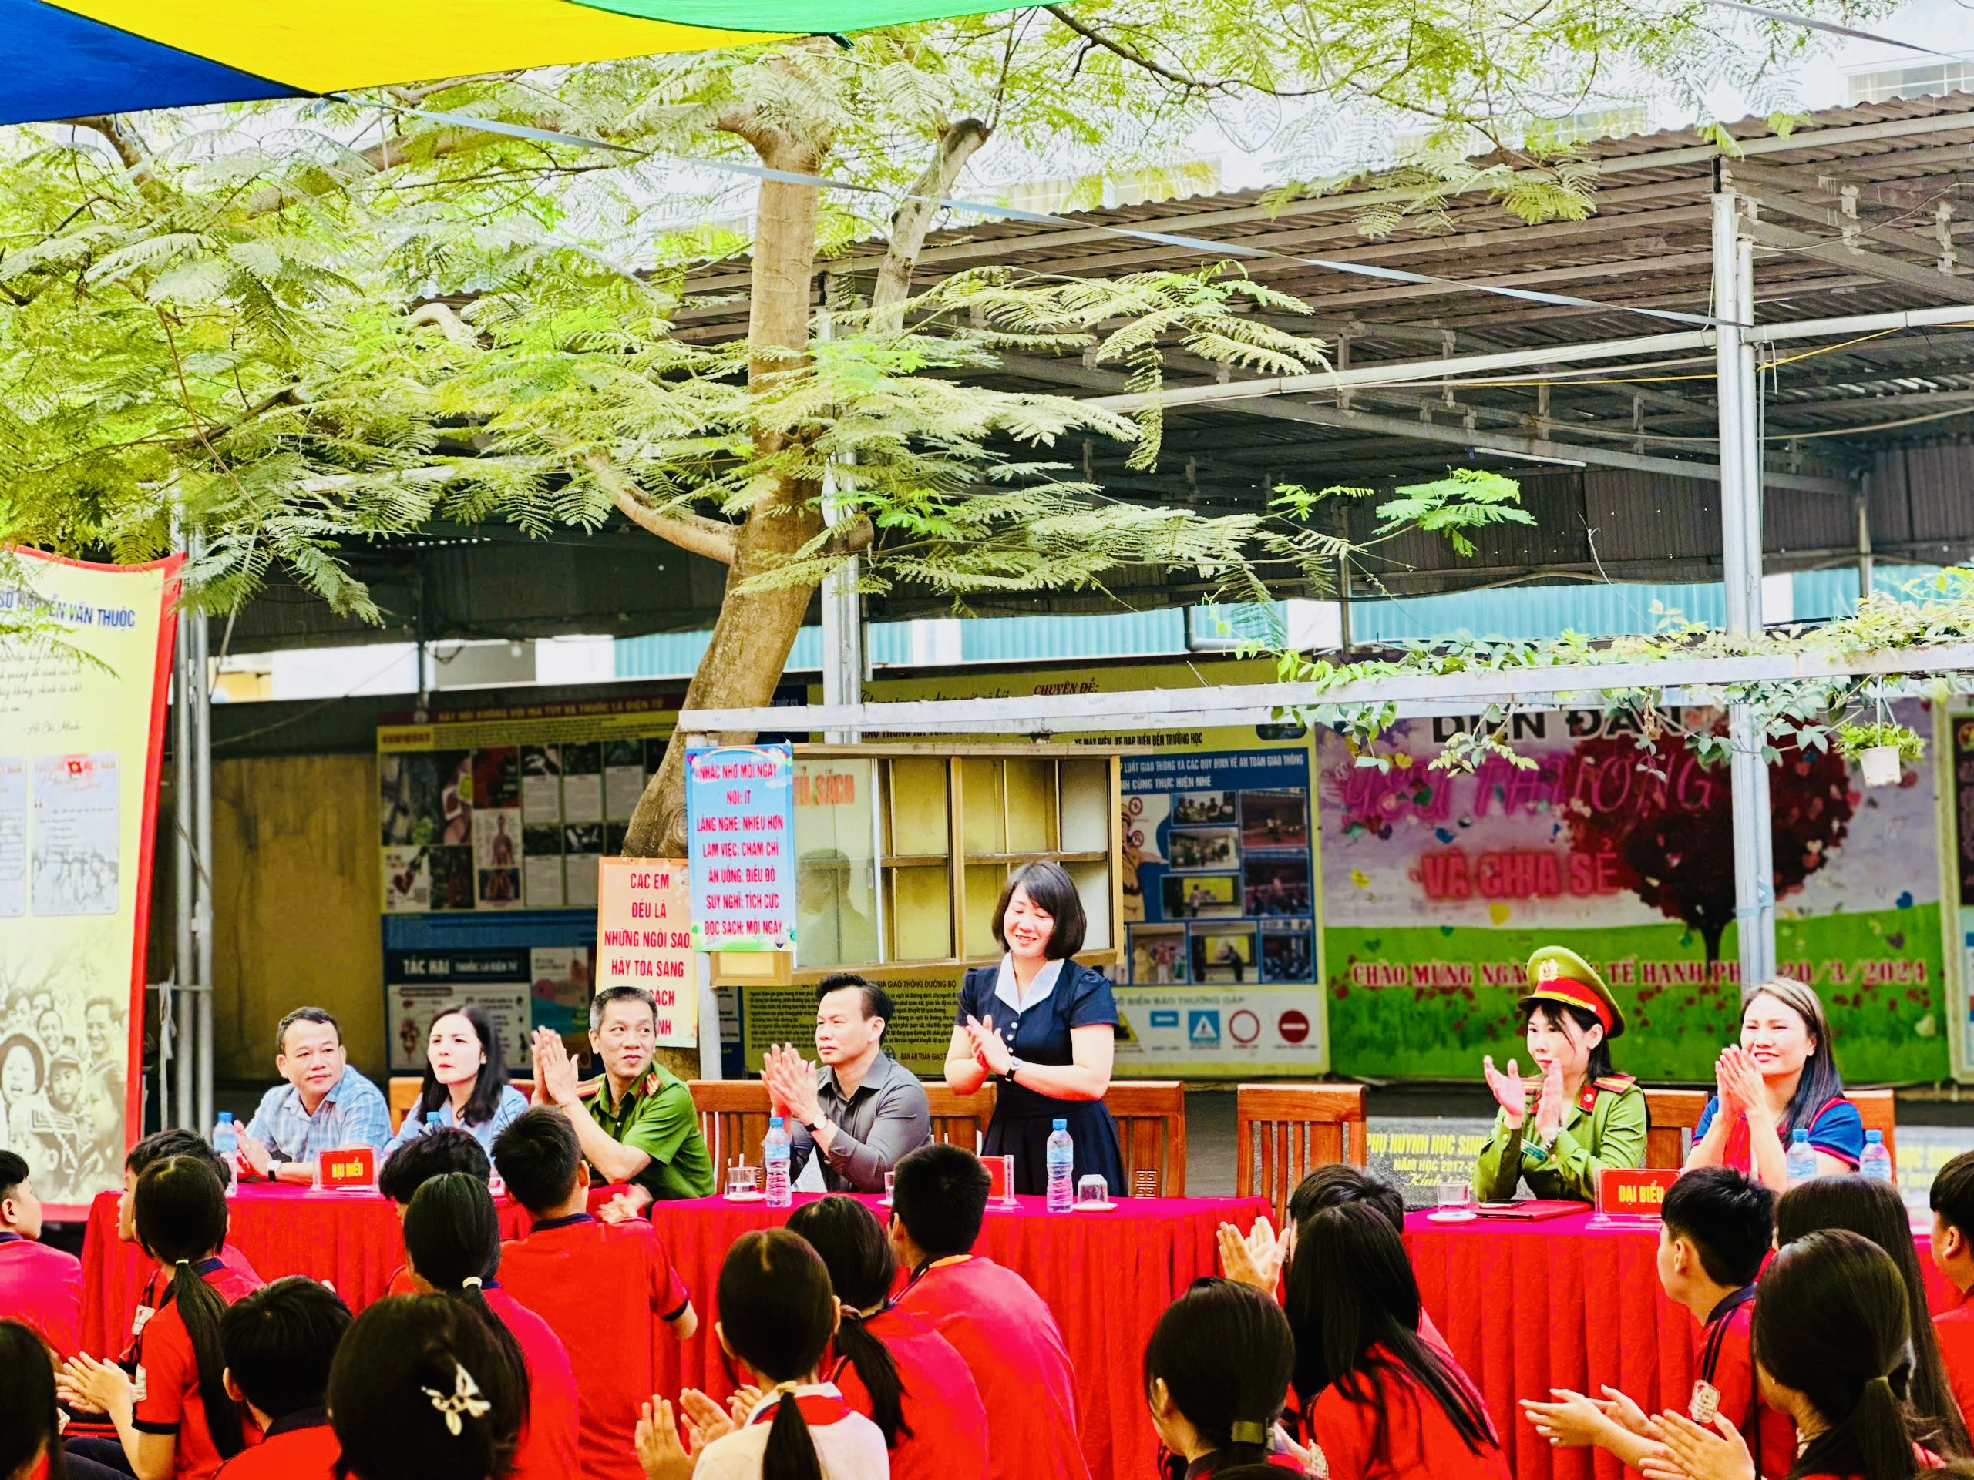

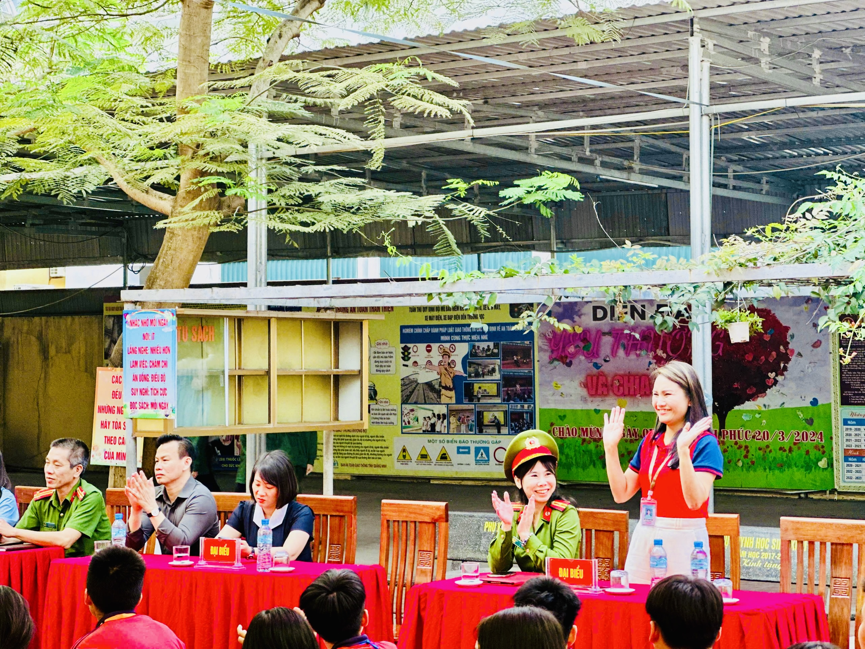

Hội thi được tổ chức dưới hình thức “Rung chuông vàng” với sự tham gia của 50 thí sinh chính thức. Các em đã cùng nhau chinh phục những câu hỏi trắc nghiệm và tình huống thực tiễn liên quan đến công tác phòng cháy chữa cháy. Tinh thần thi đua sôi nổi, nghiêm túc nhưng không kém phần hào hứng, sáng tạo đã tạo nên một sân chơi bổ ích, thiết thực.
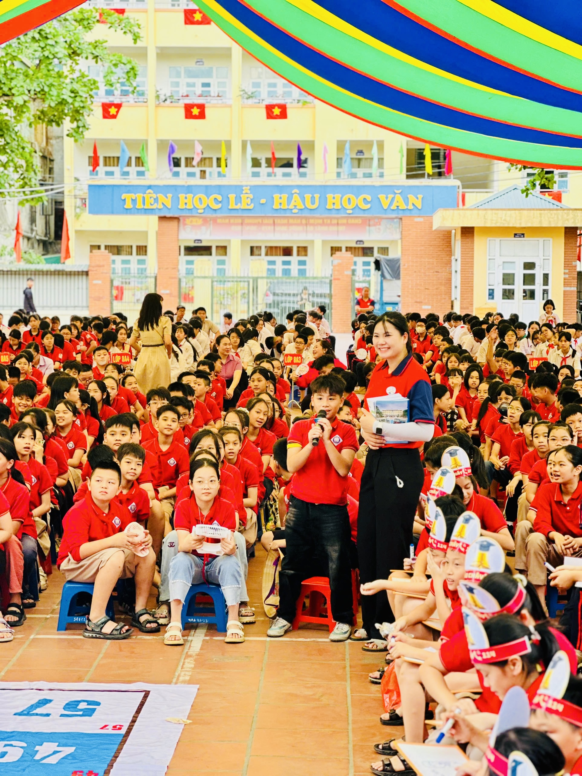
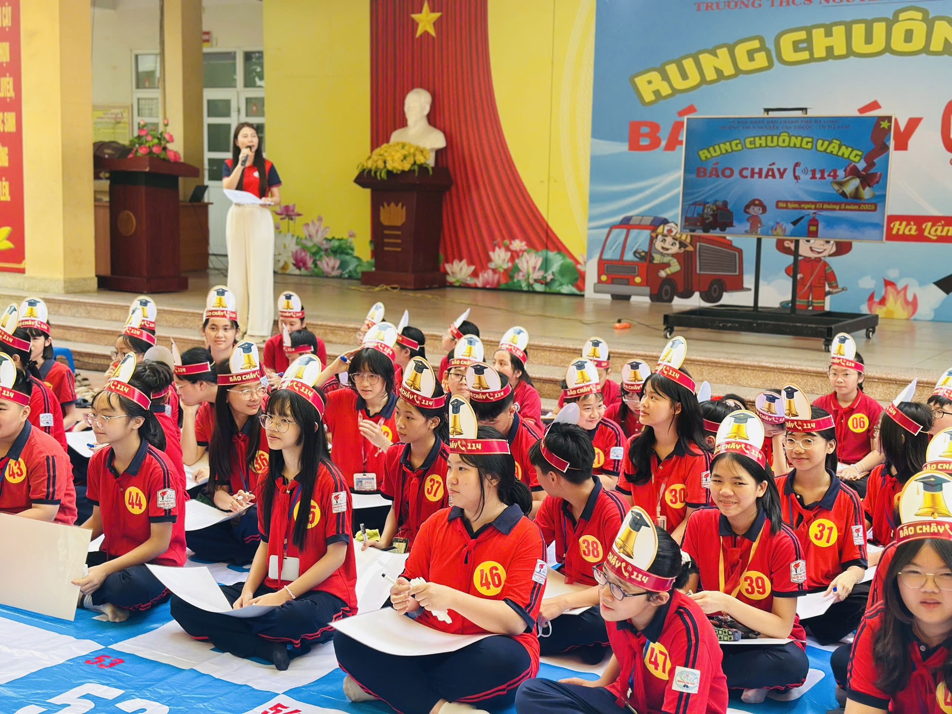
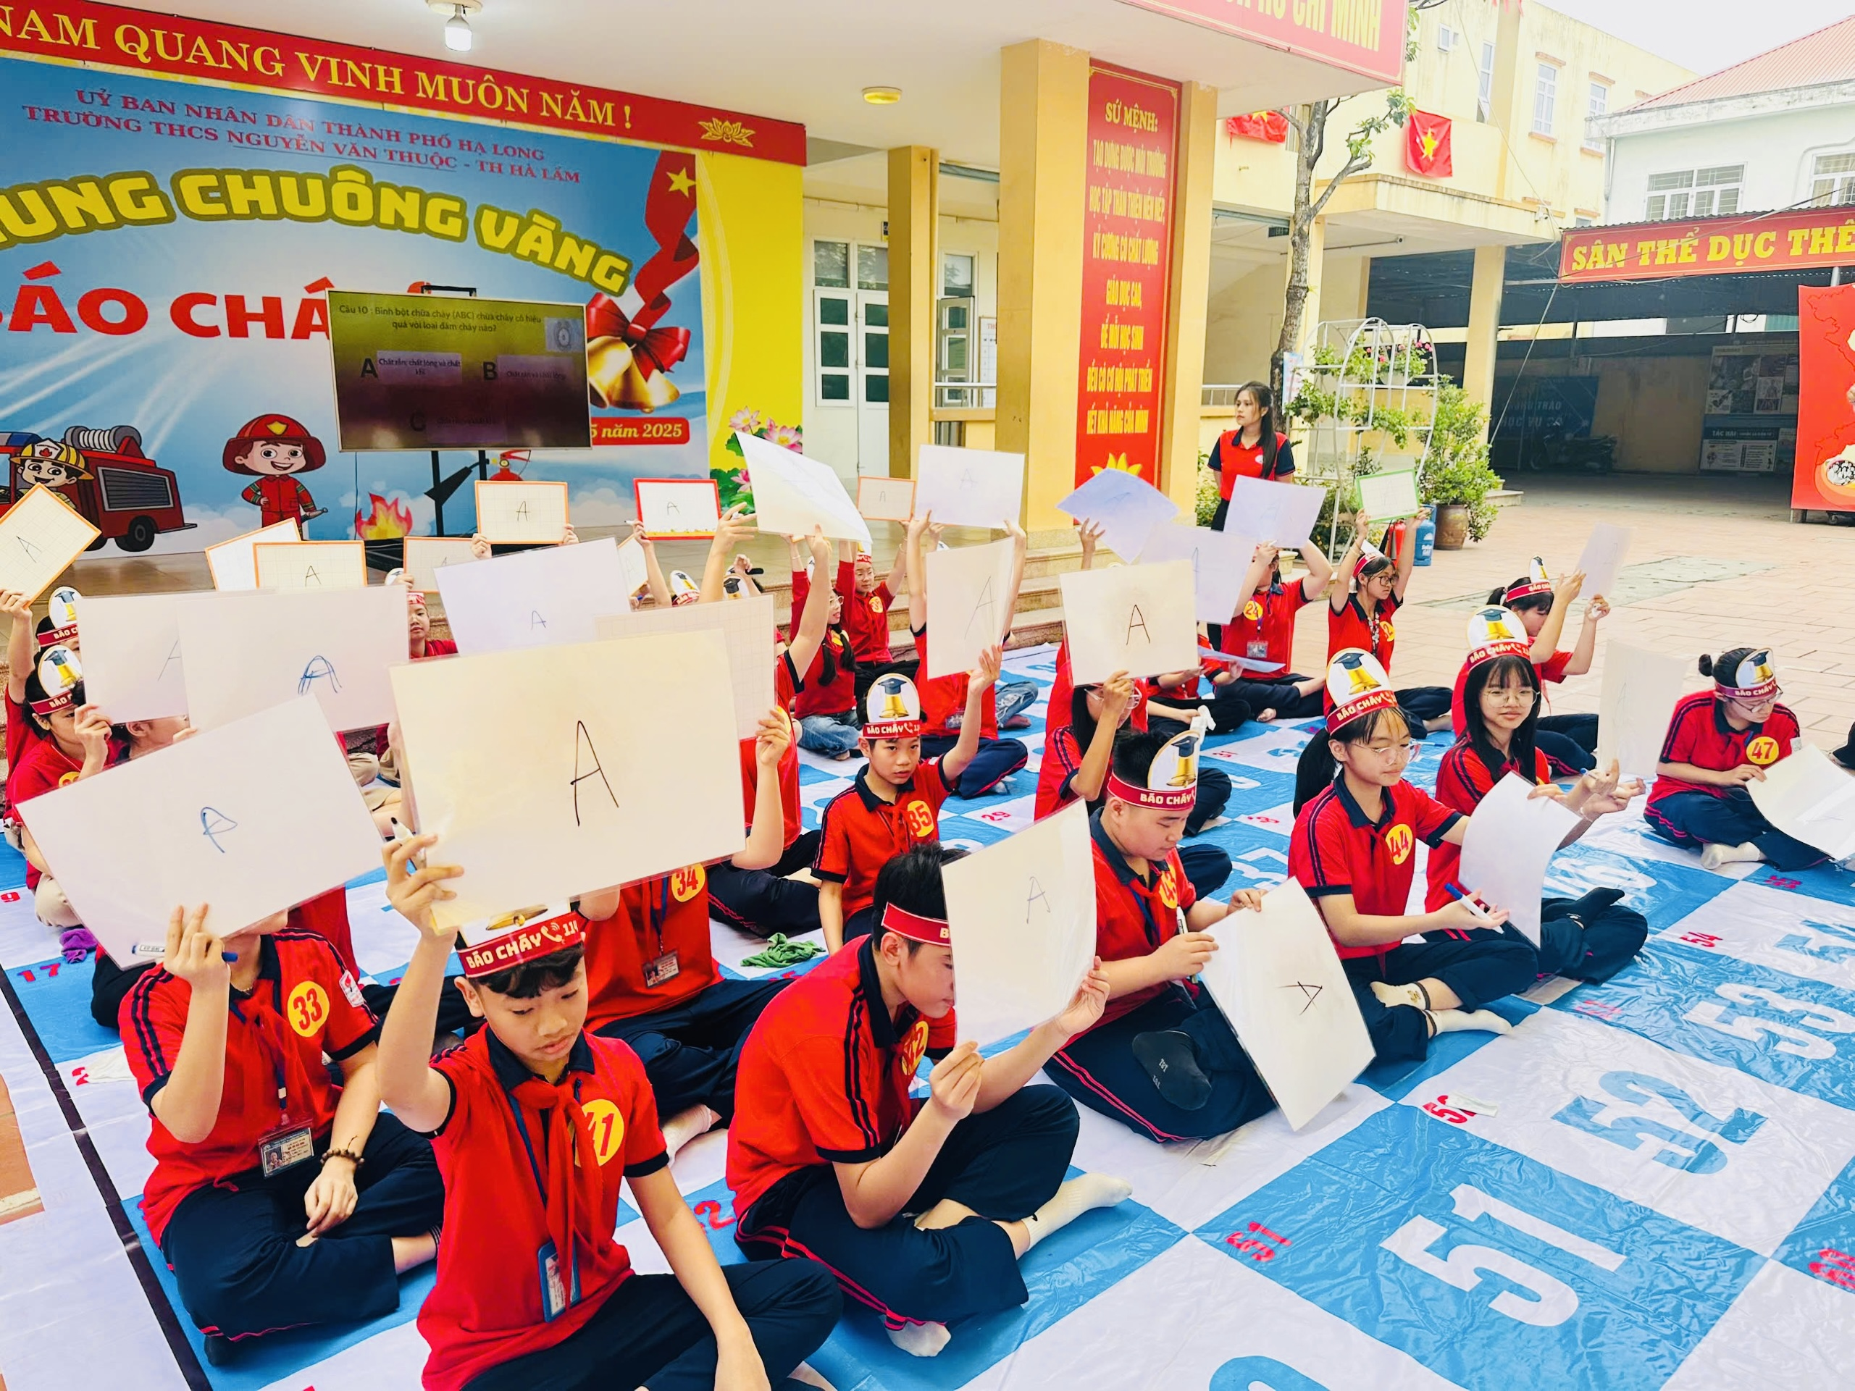

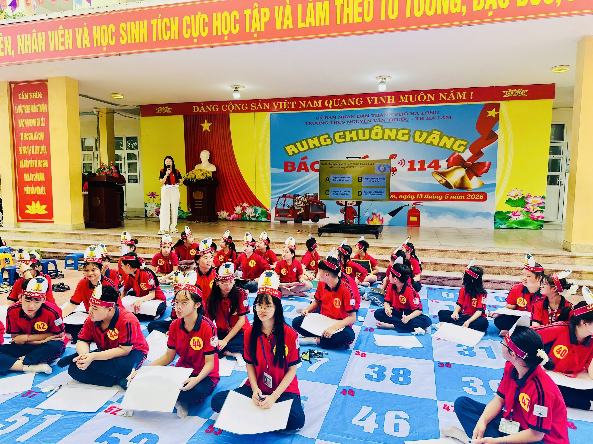
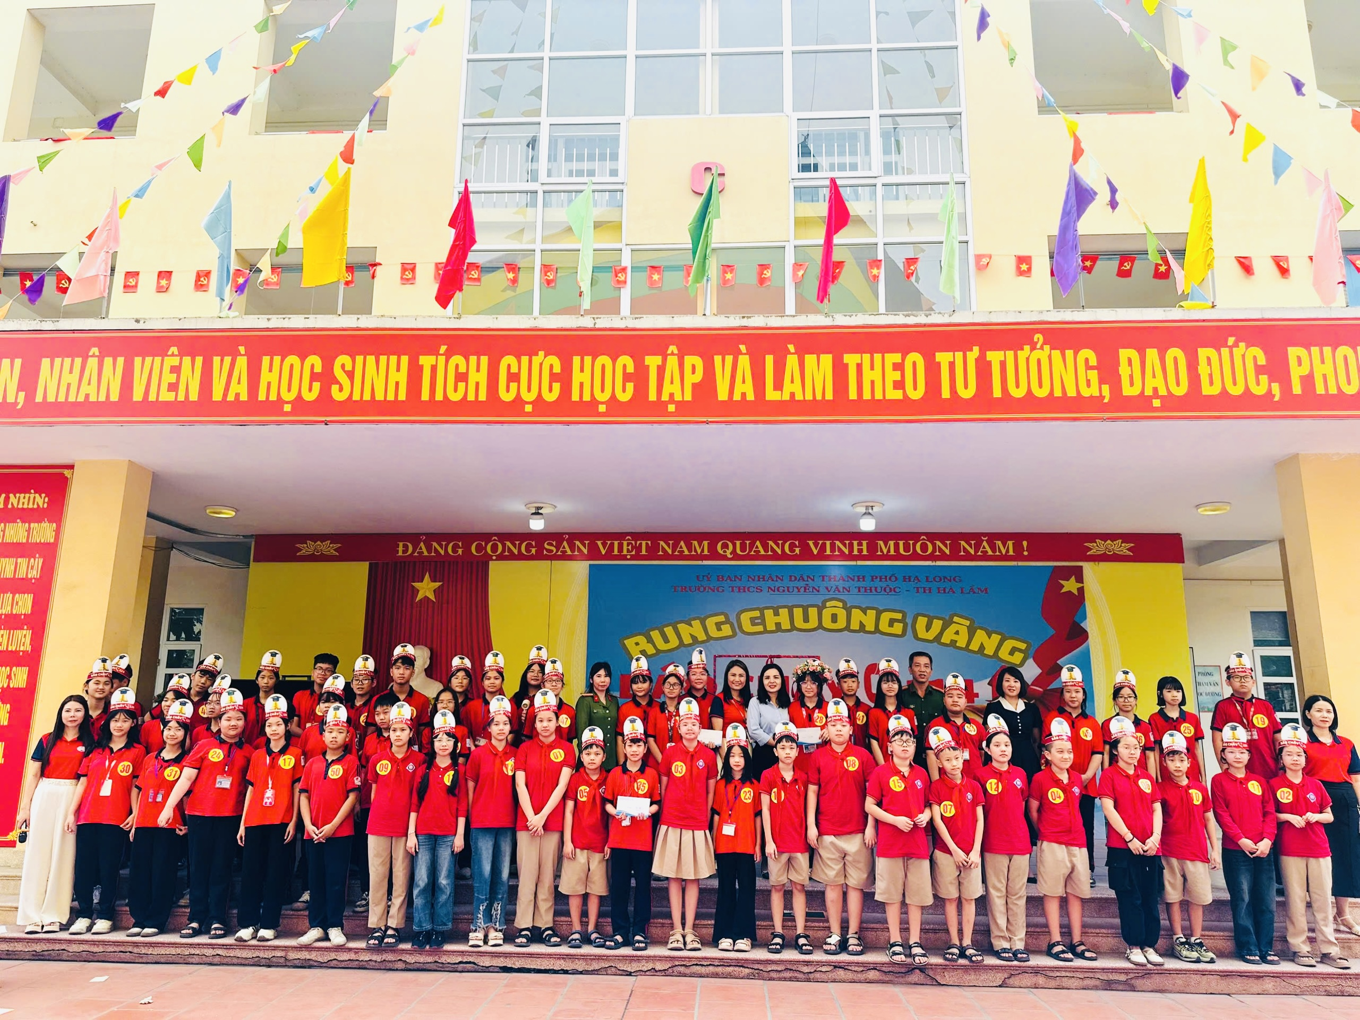
MỤC TIÊU: “PHÒNG CHÁY HƠN CHỮA CHÁY”
Thông qua hội thi, các em học sinh và thầy cô đã được nâng cao hiểu biết và kỹ năng xử lý các tình huống cháy nổ, phát huy phương châm “4 tại chỗ” trong công tác PCCC. Đây cũng là dịp để tăng cường tinh thần cảnh giác, xây dựng ý thức phòng cháy từ những hành động nhỏ nhất trong nhà trường và gia đình.
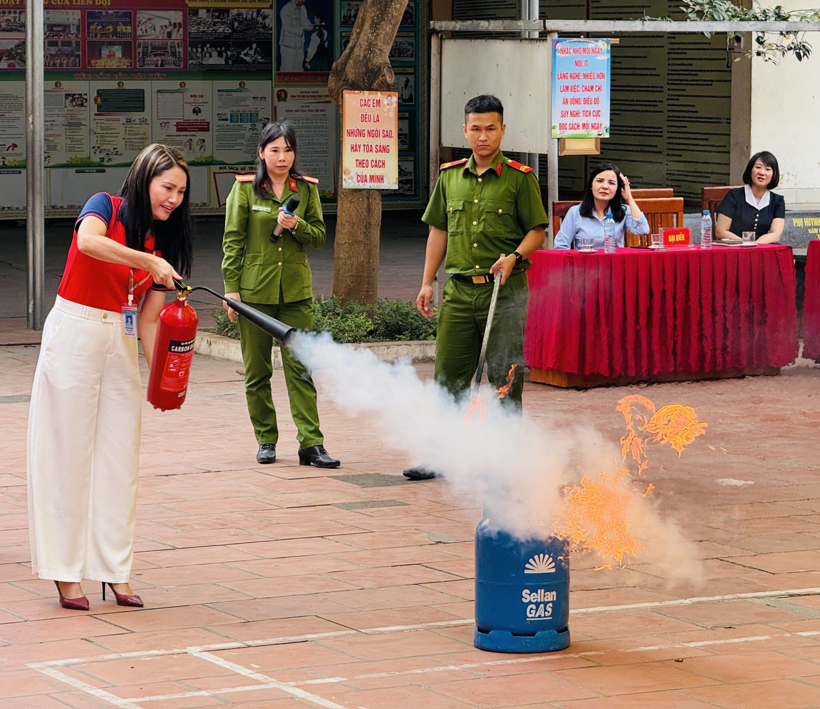
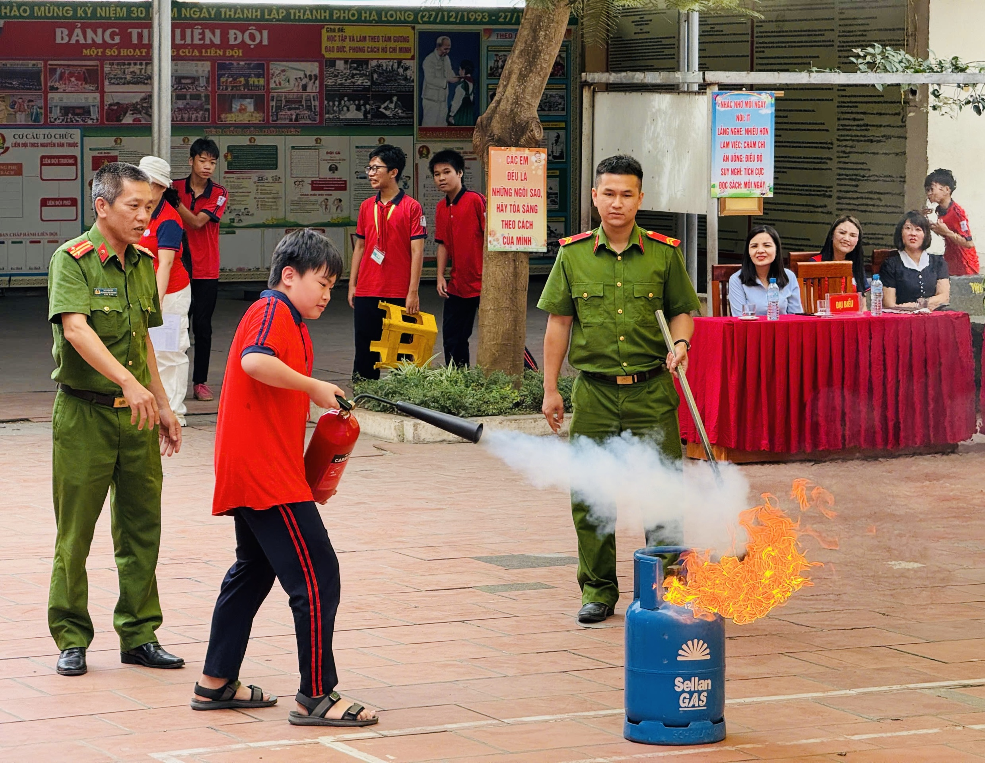
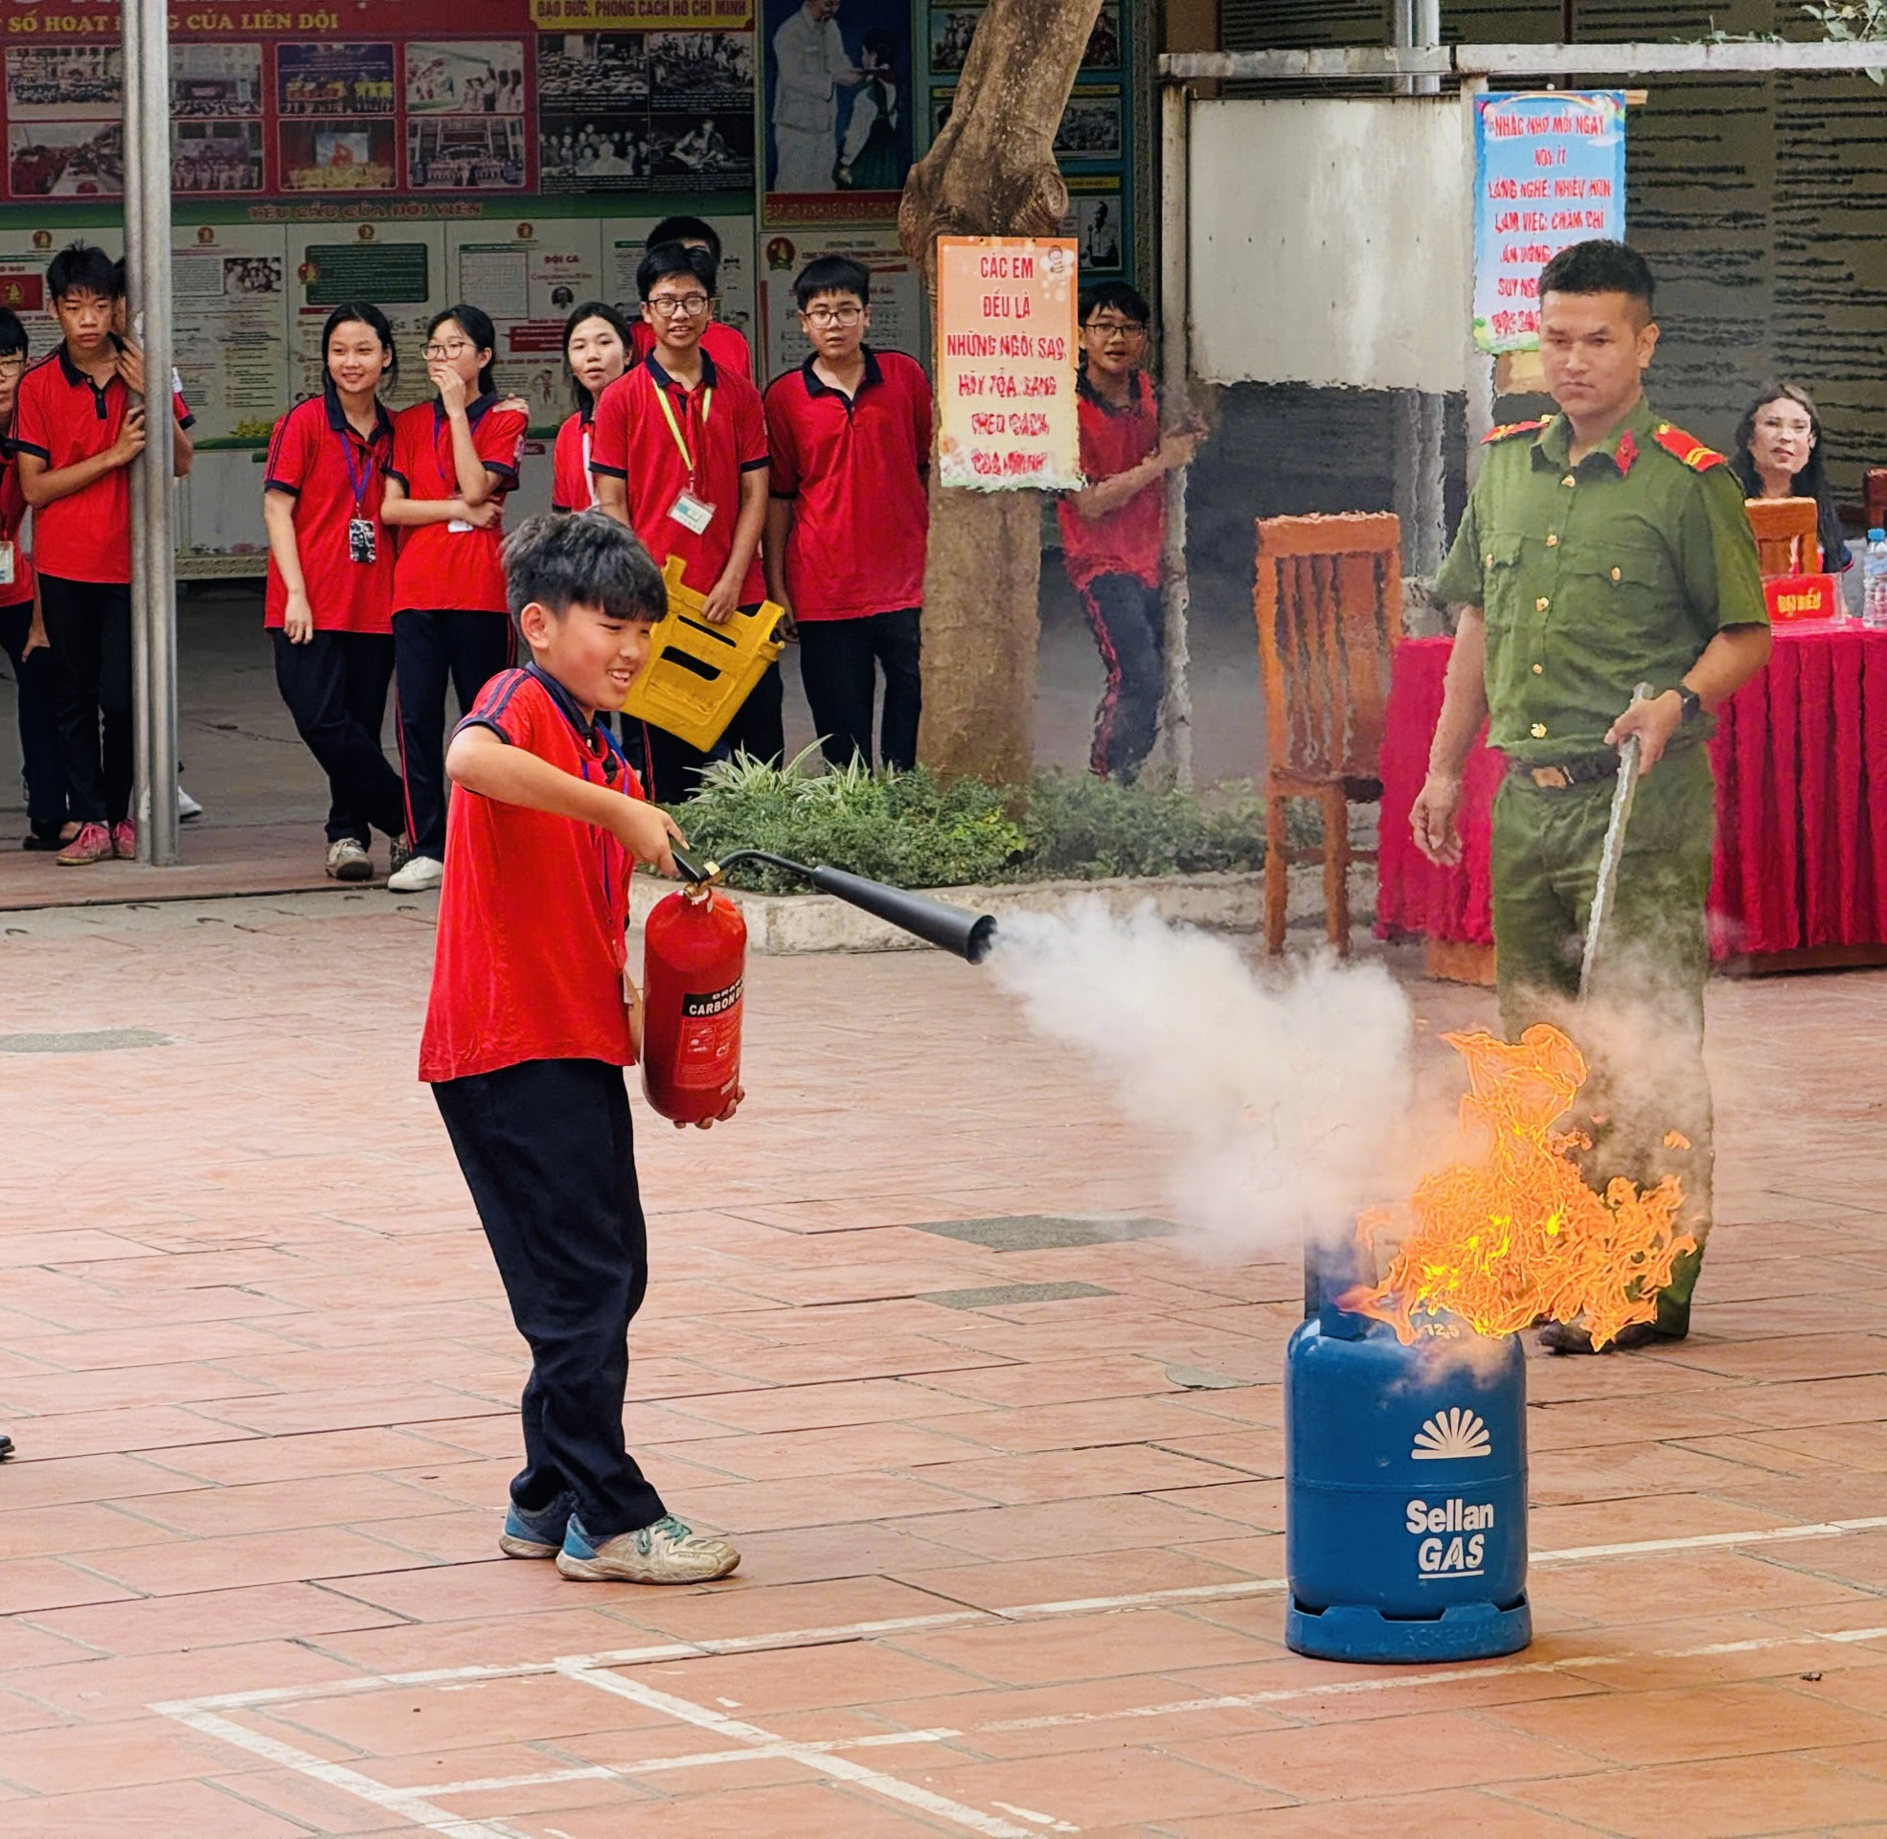
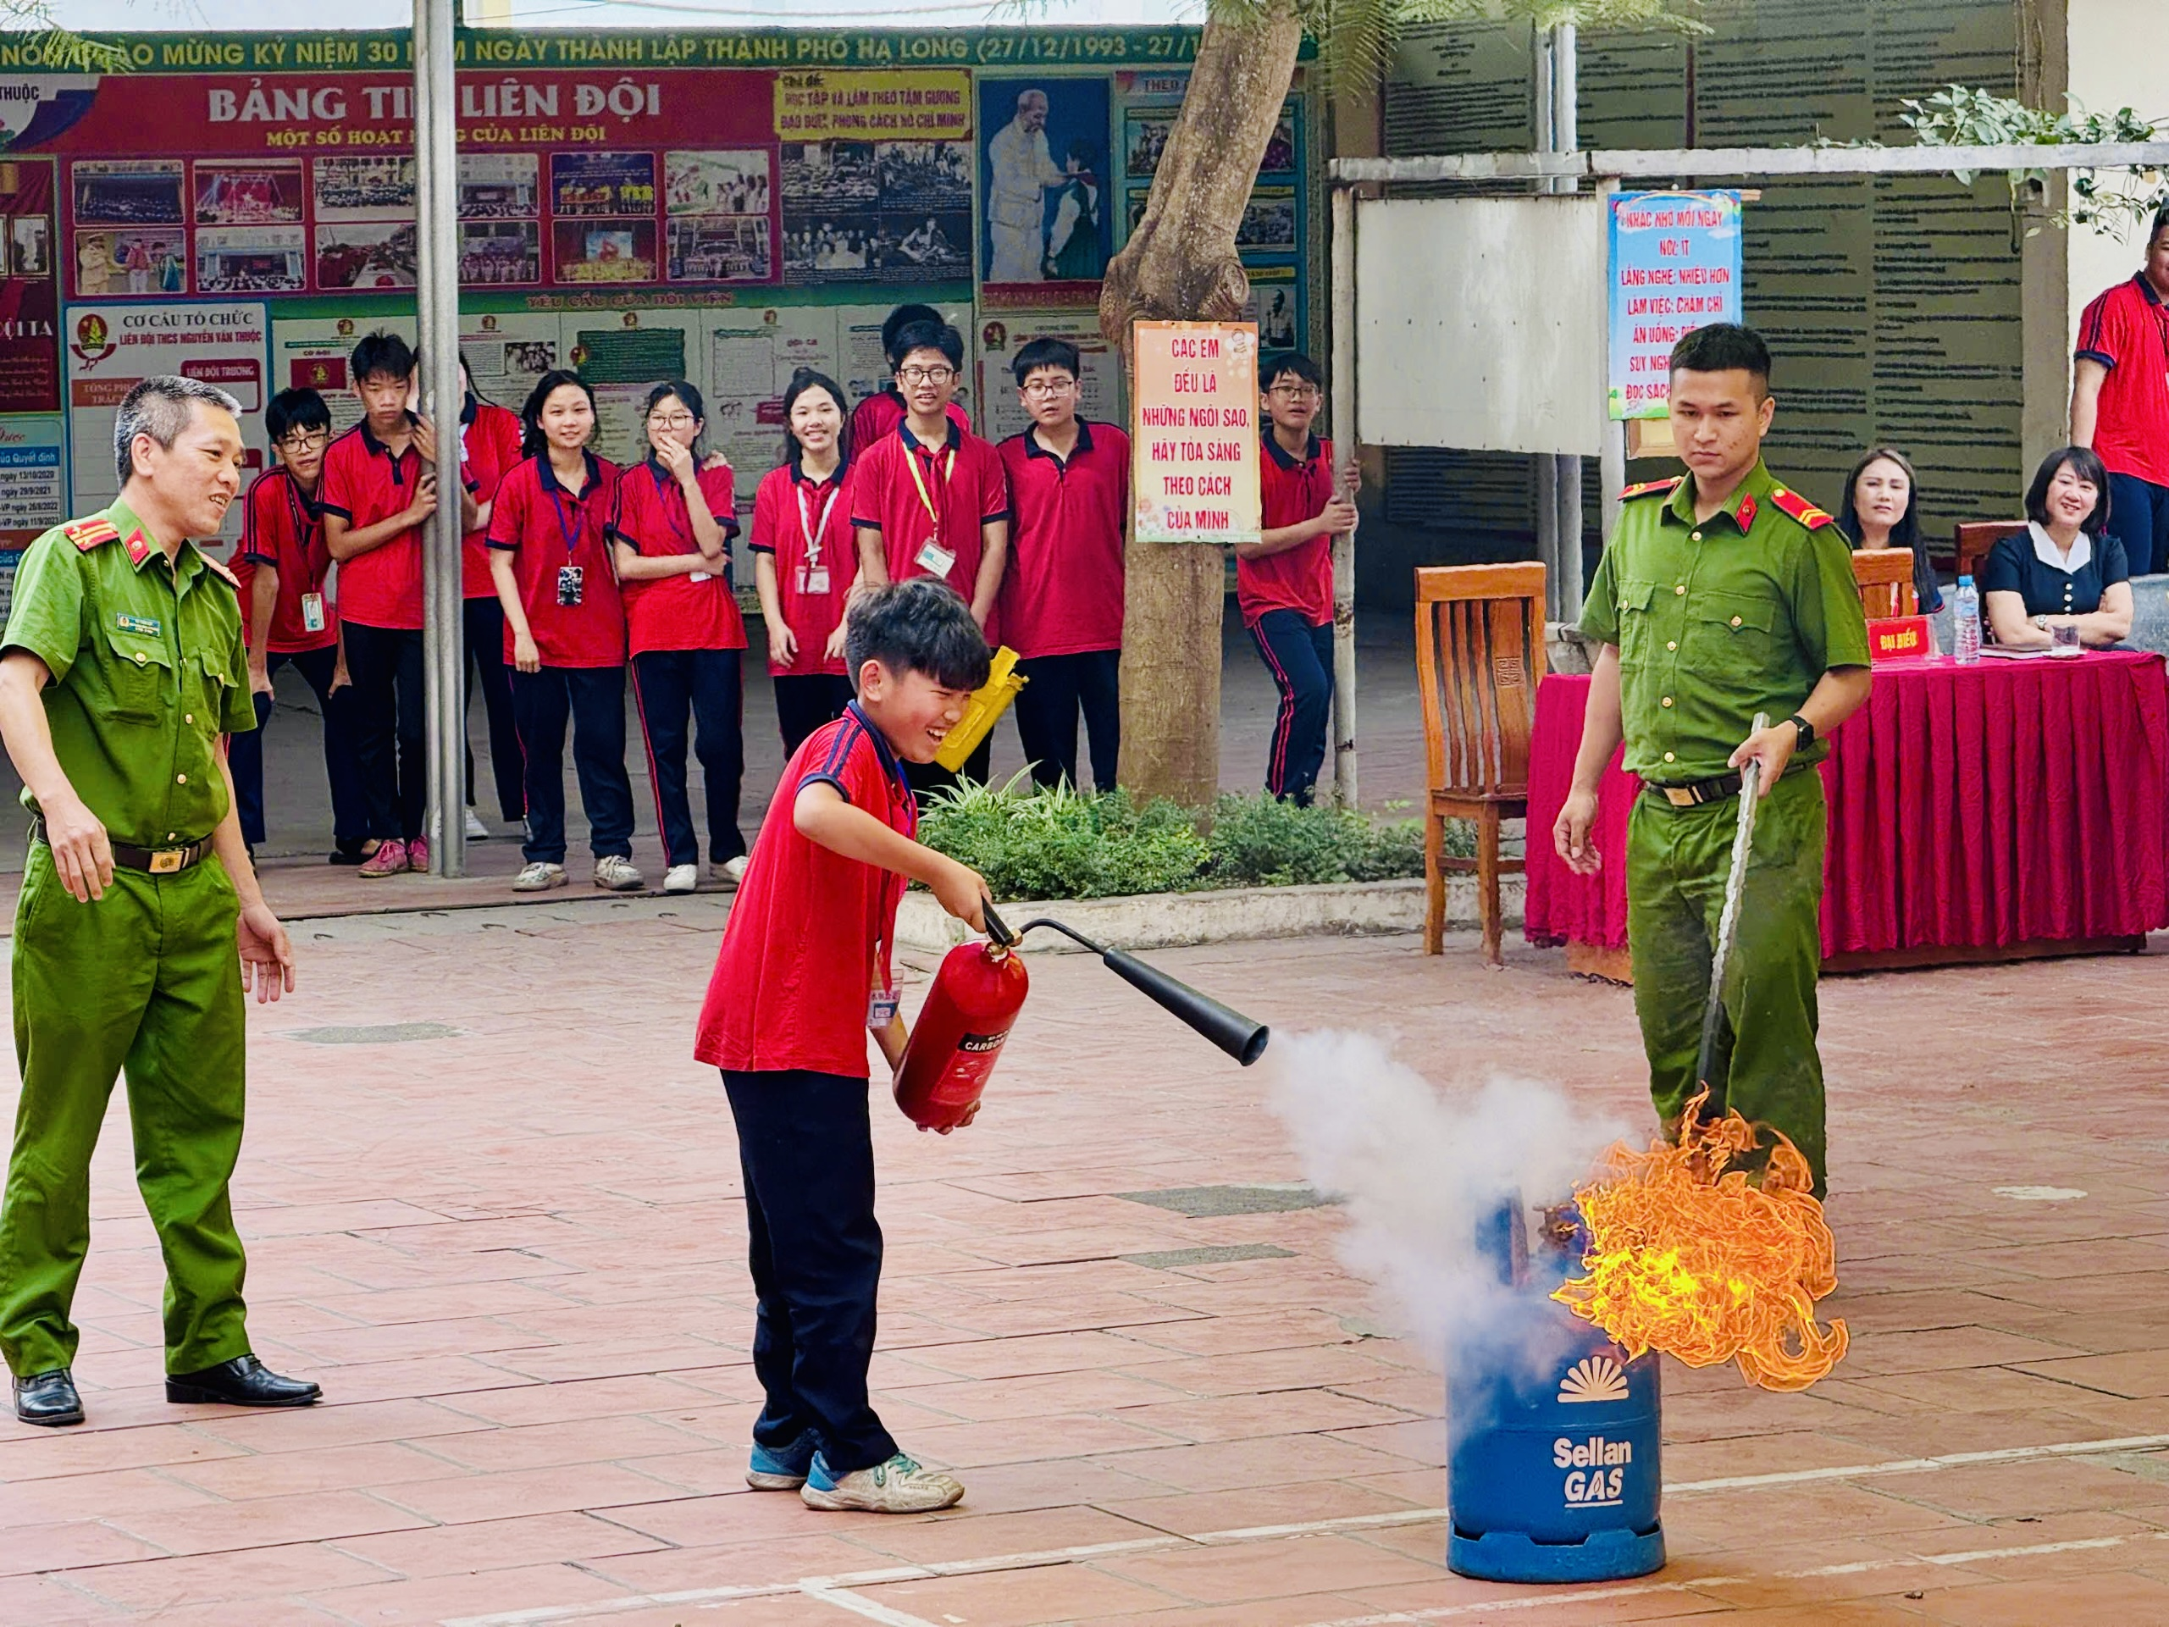
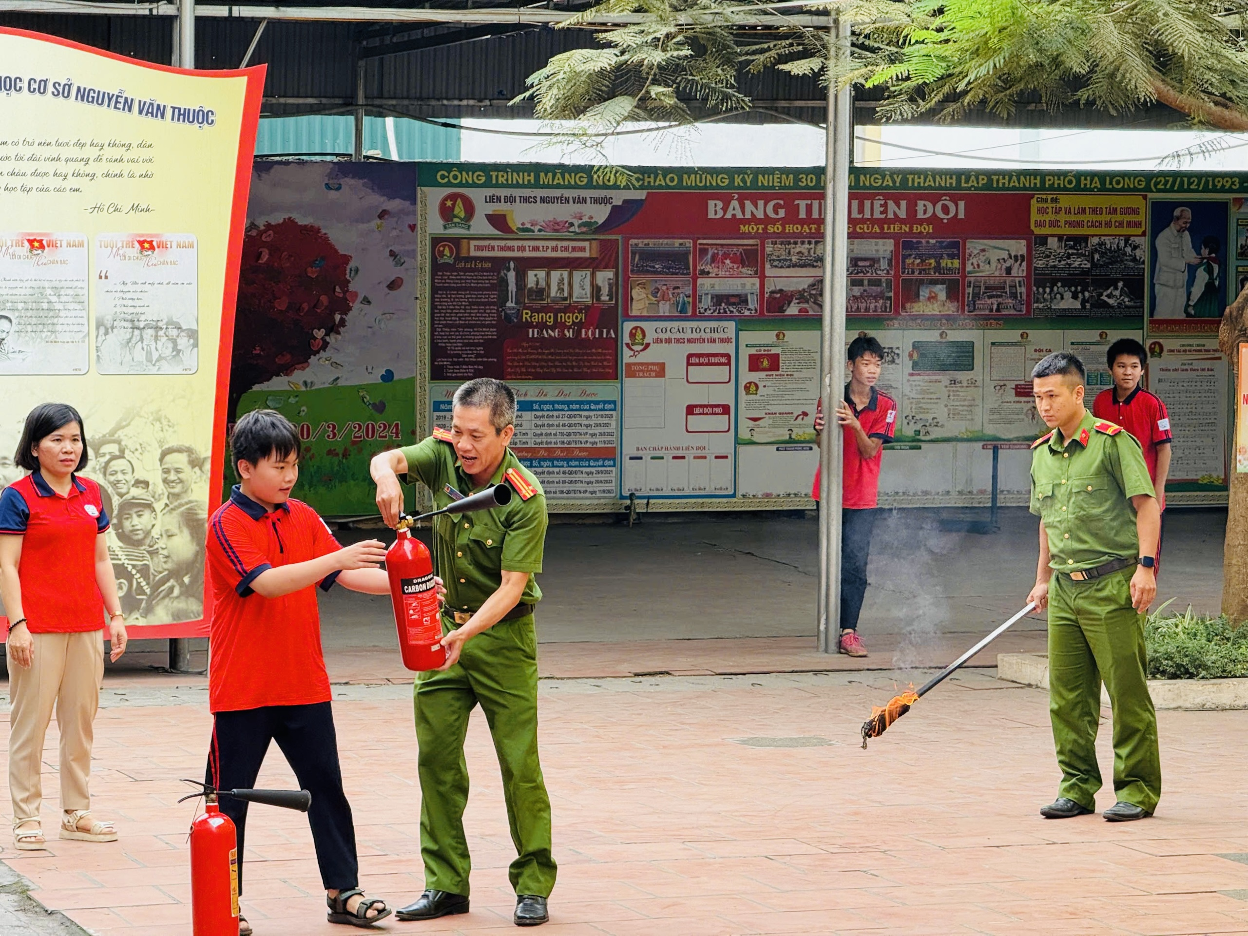

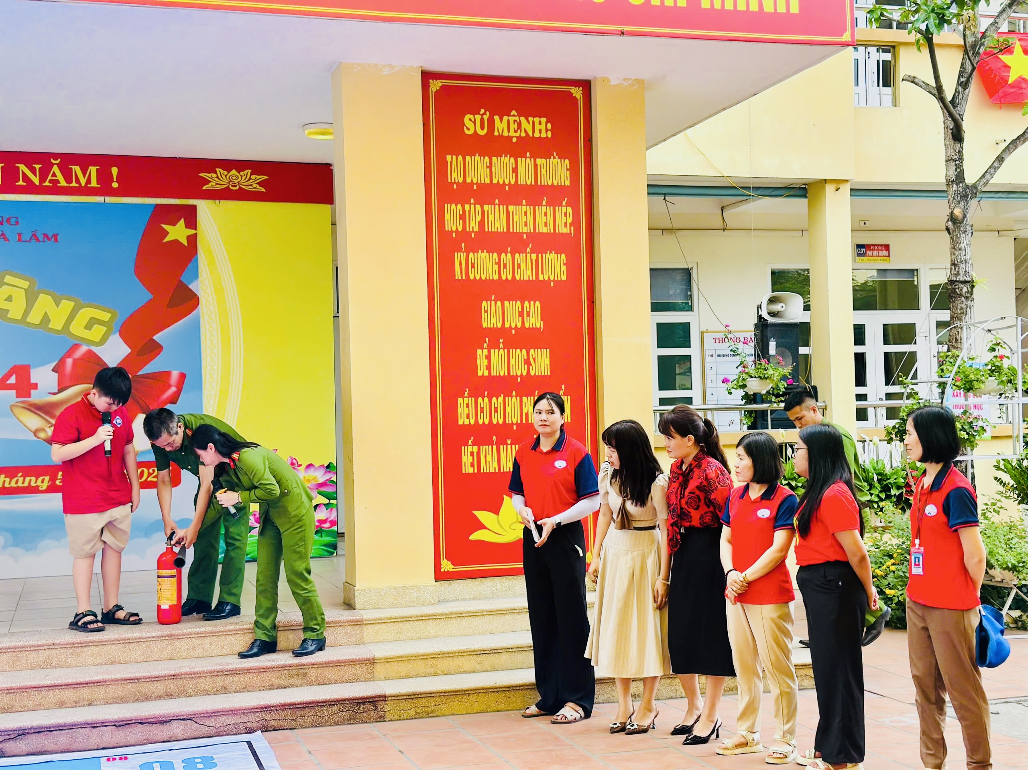

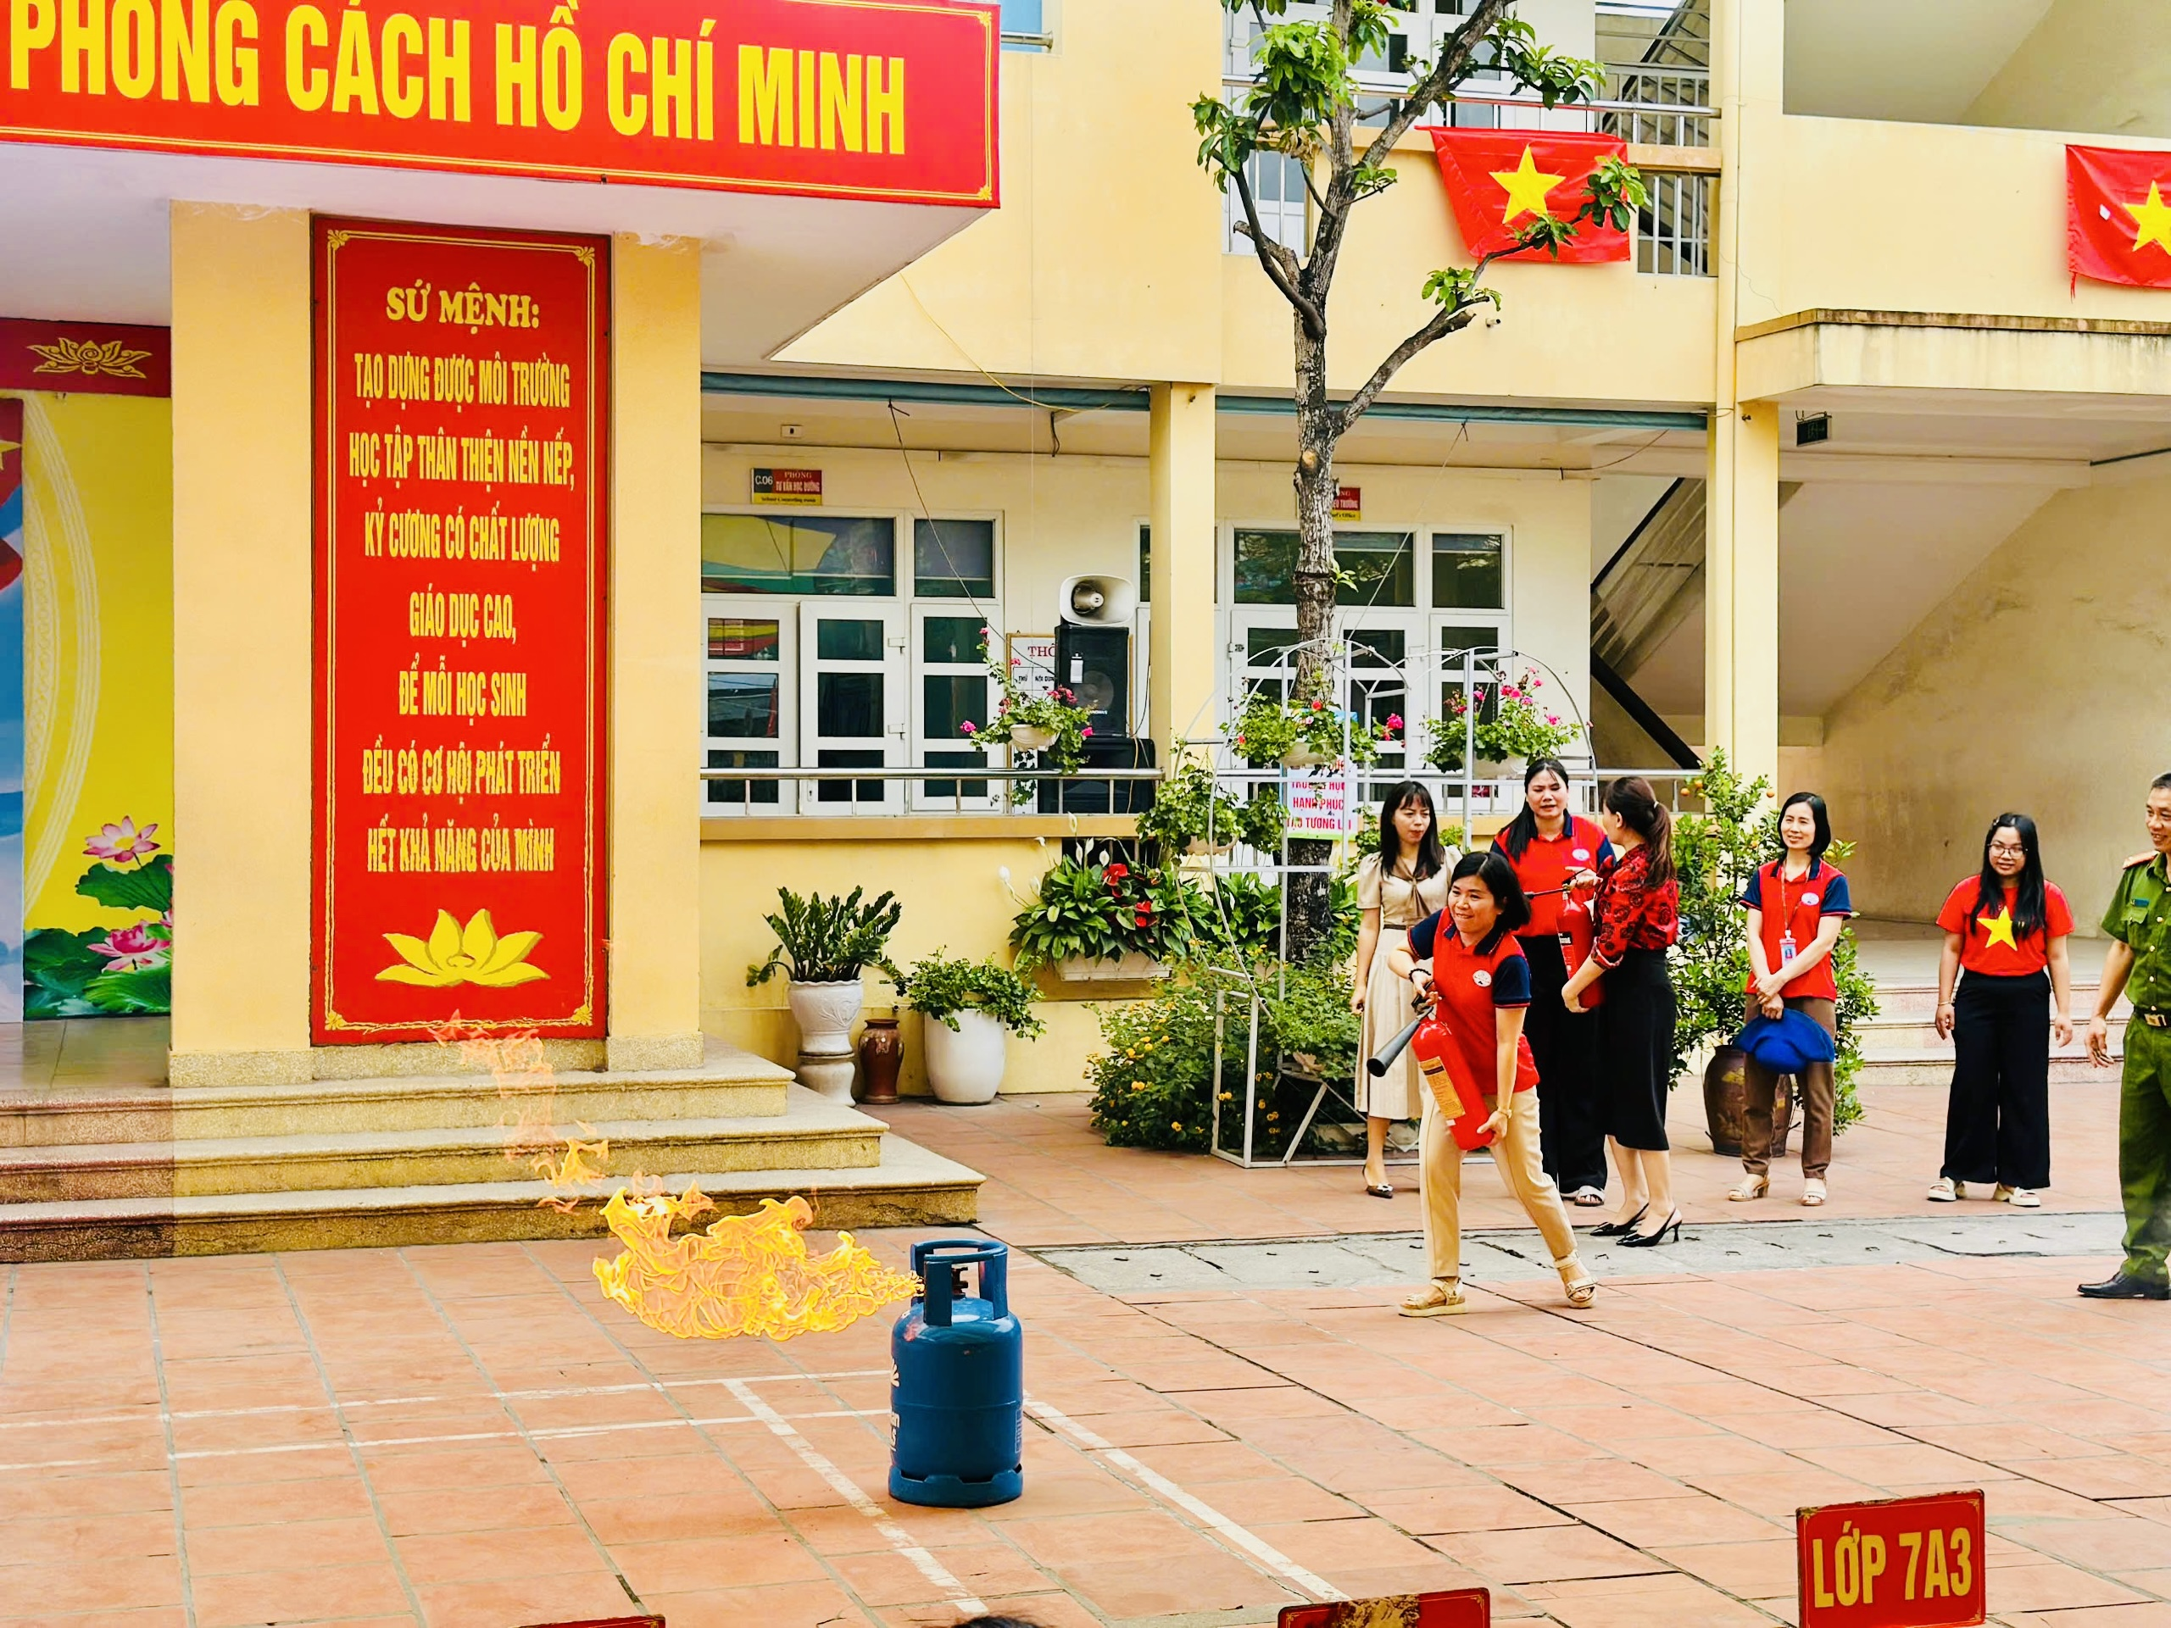
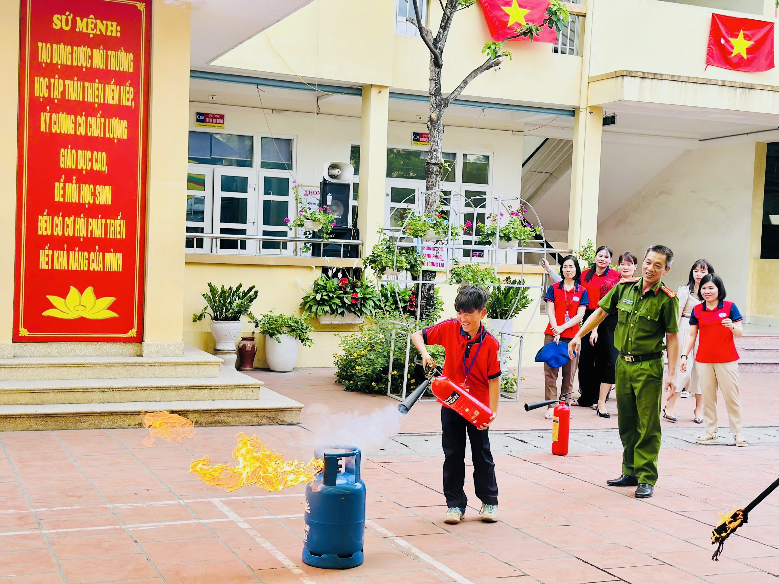

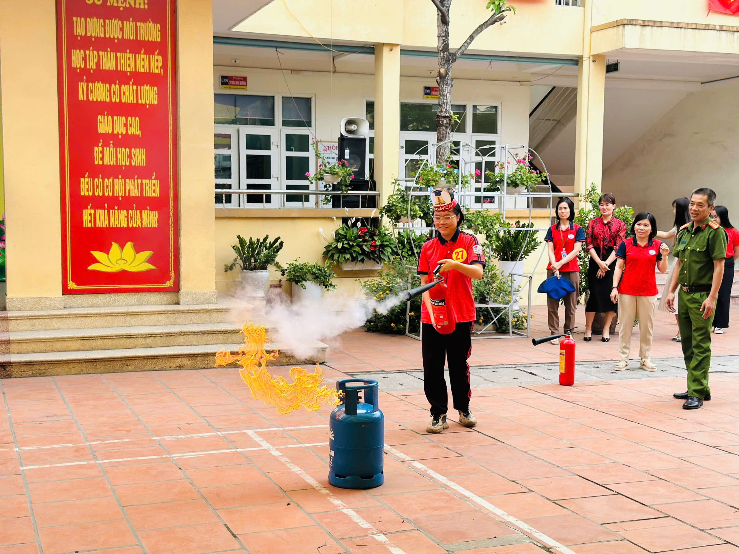

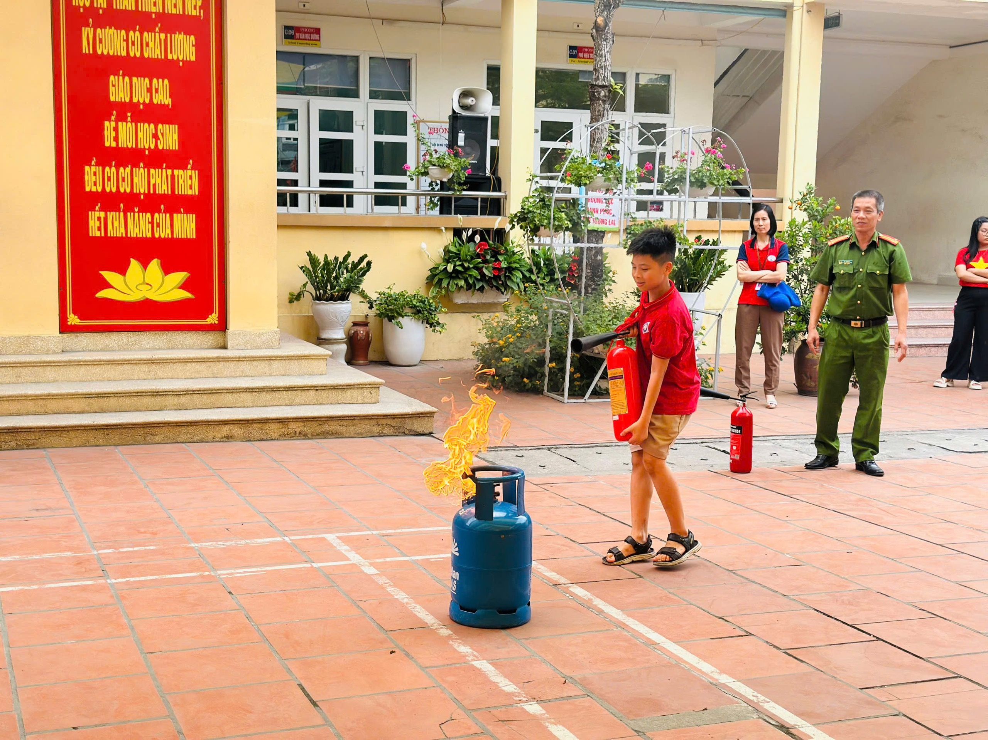
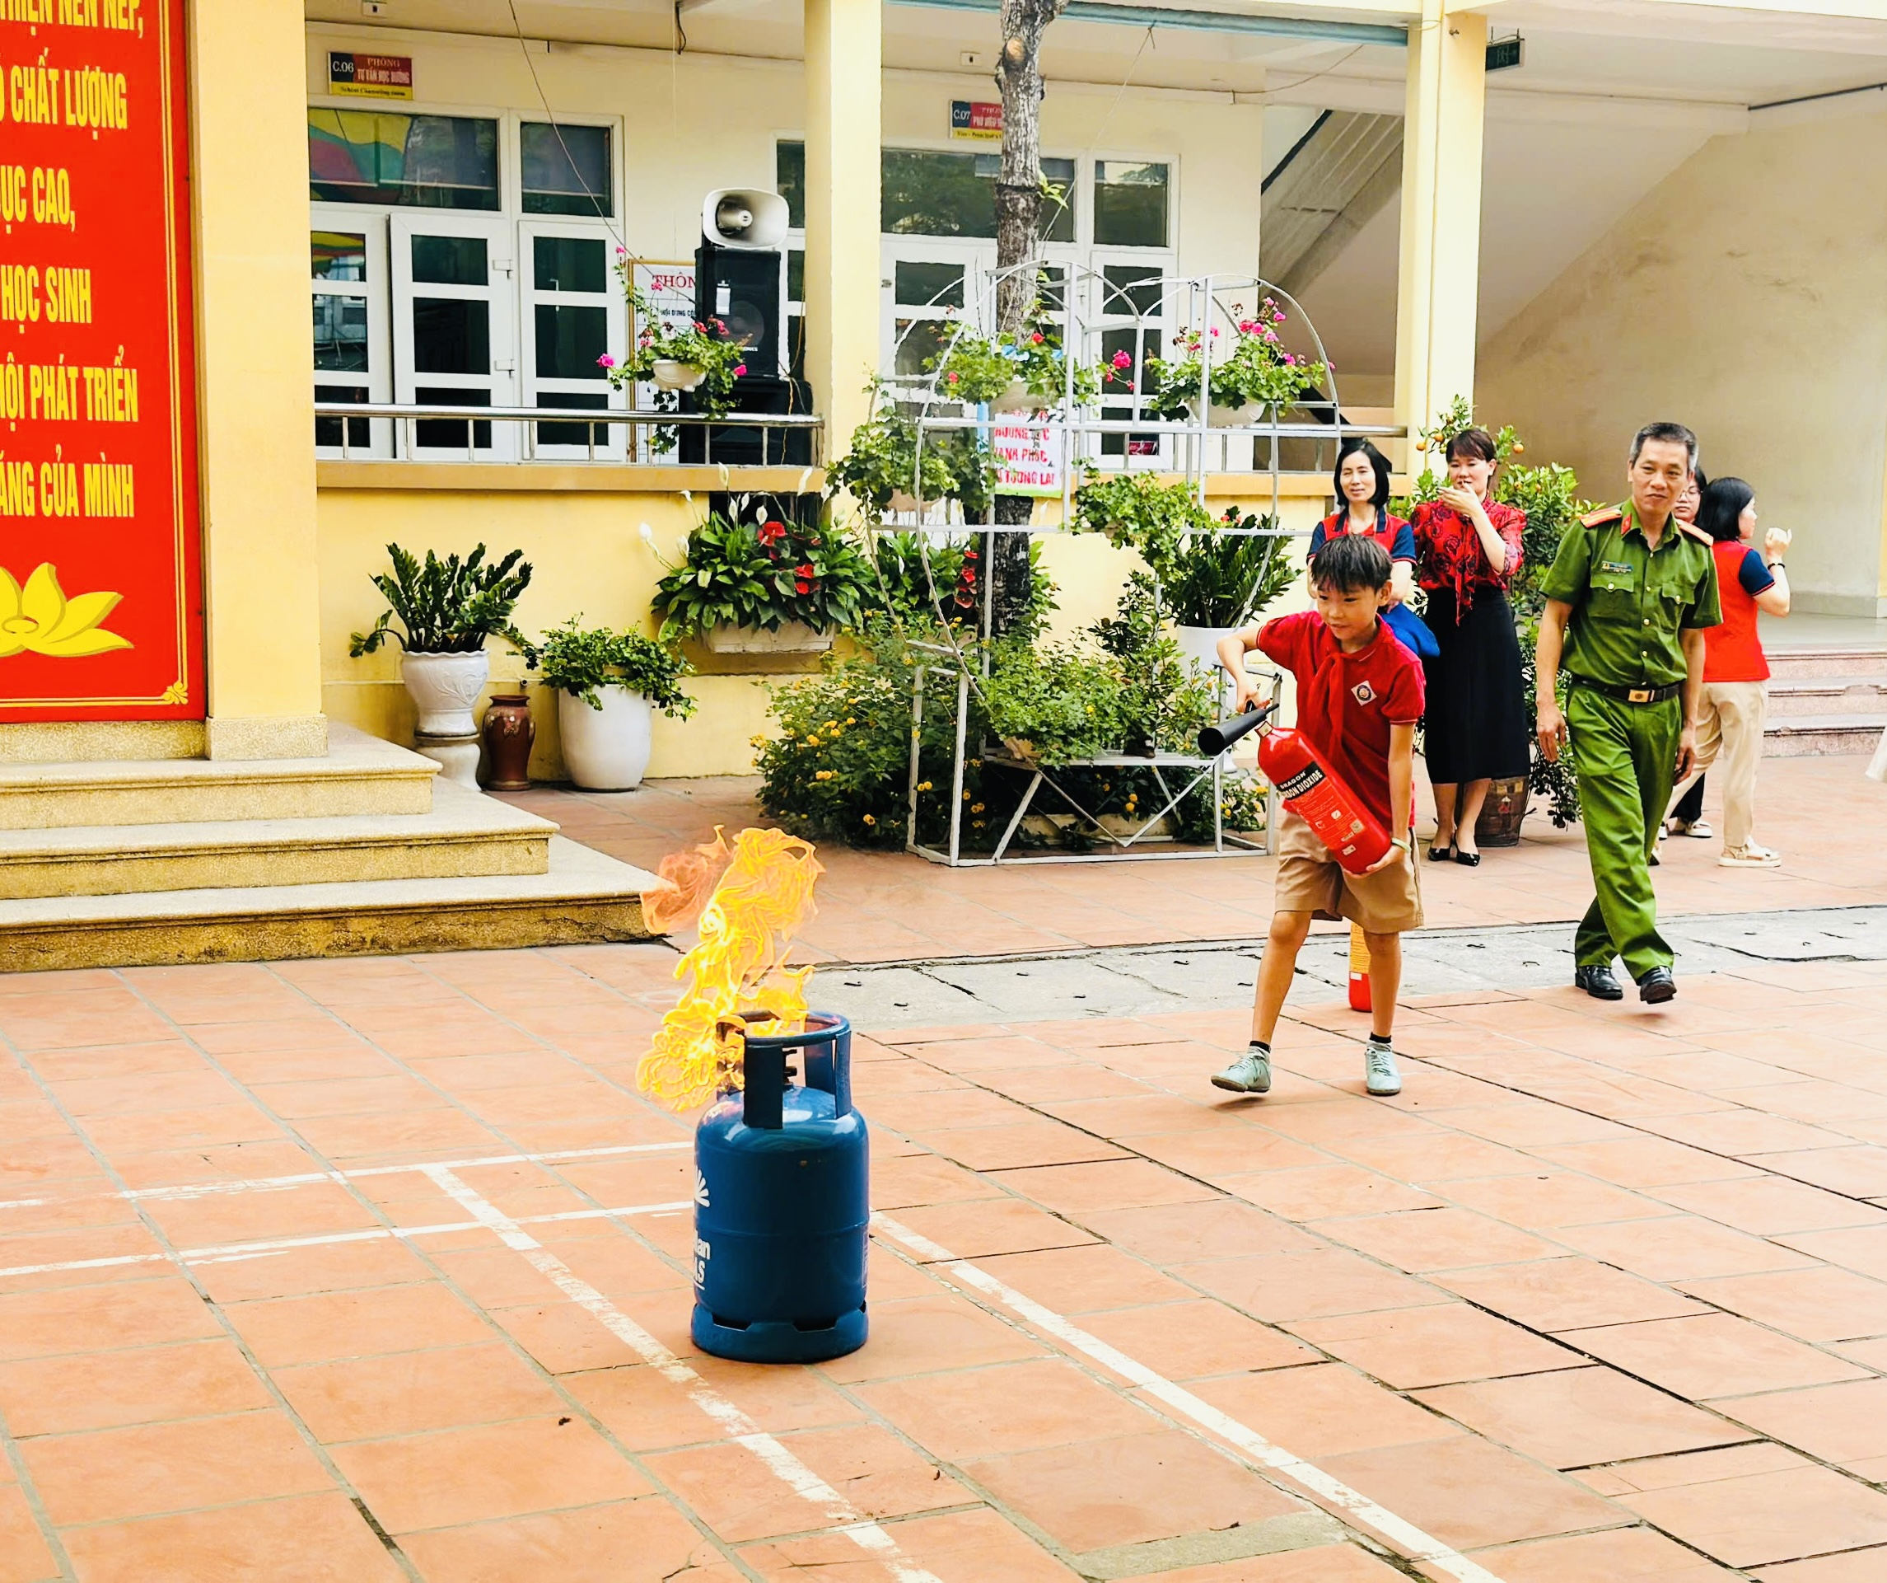

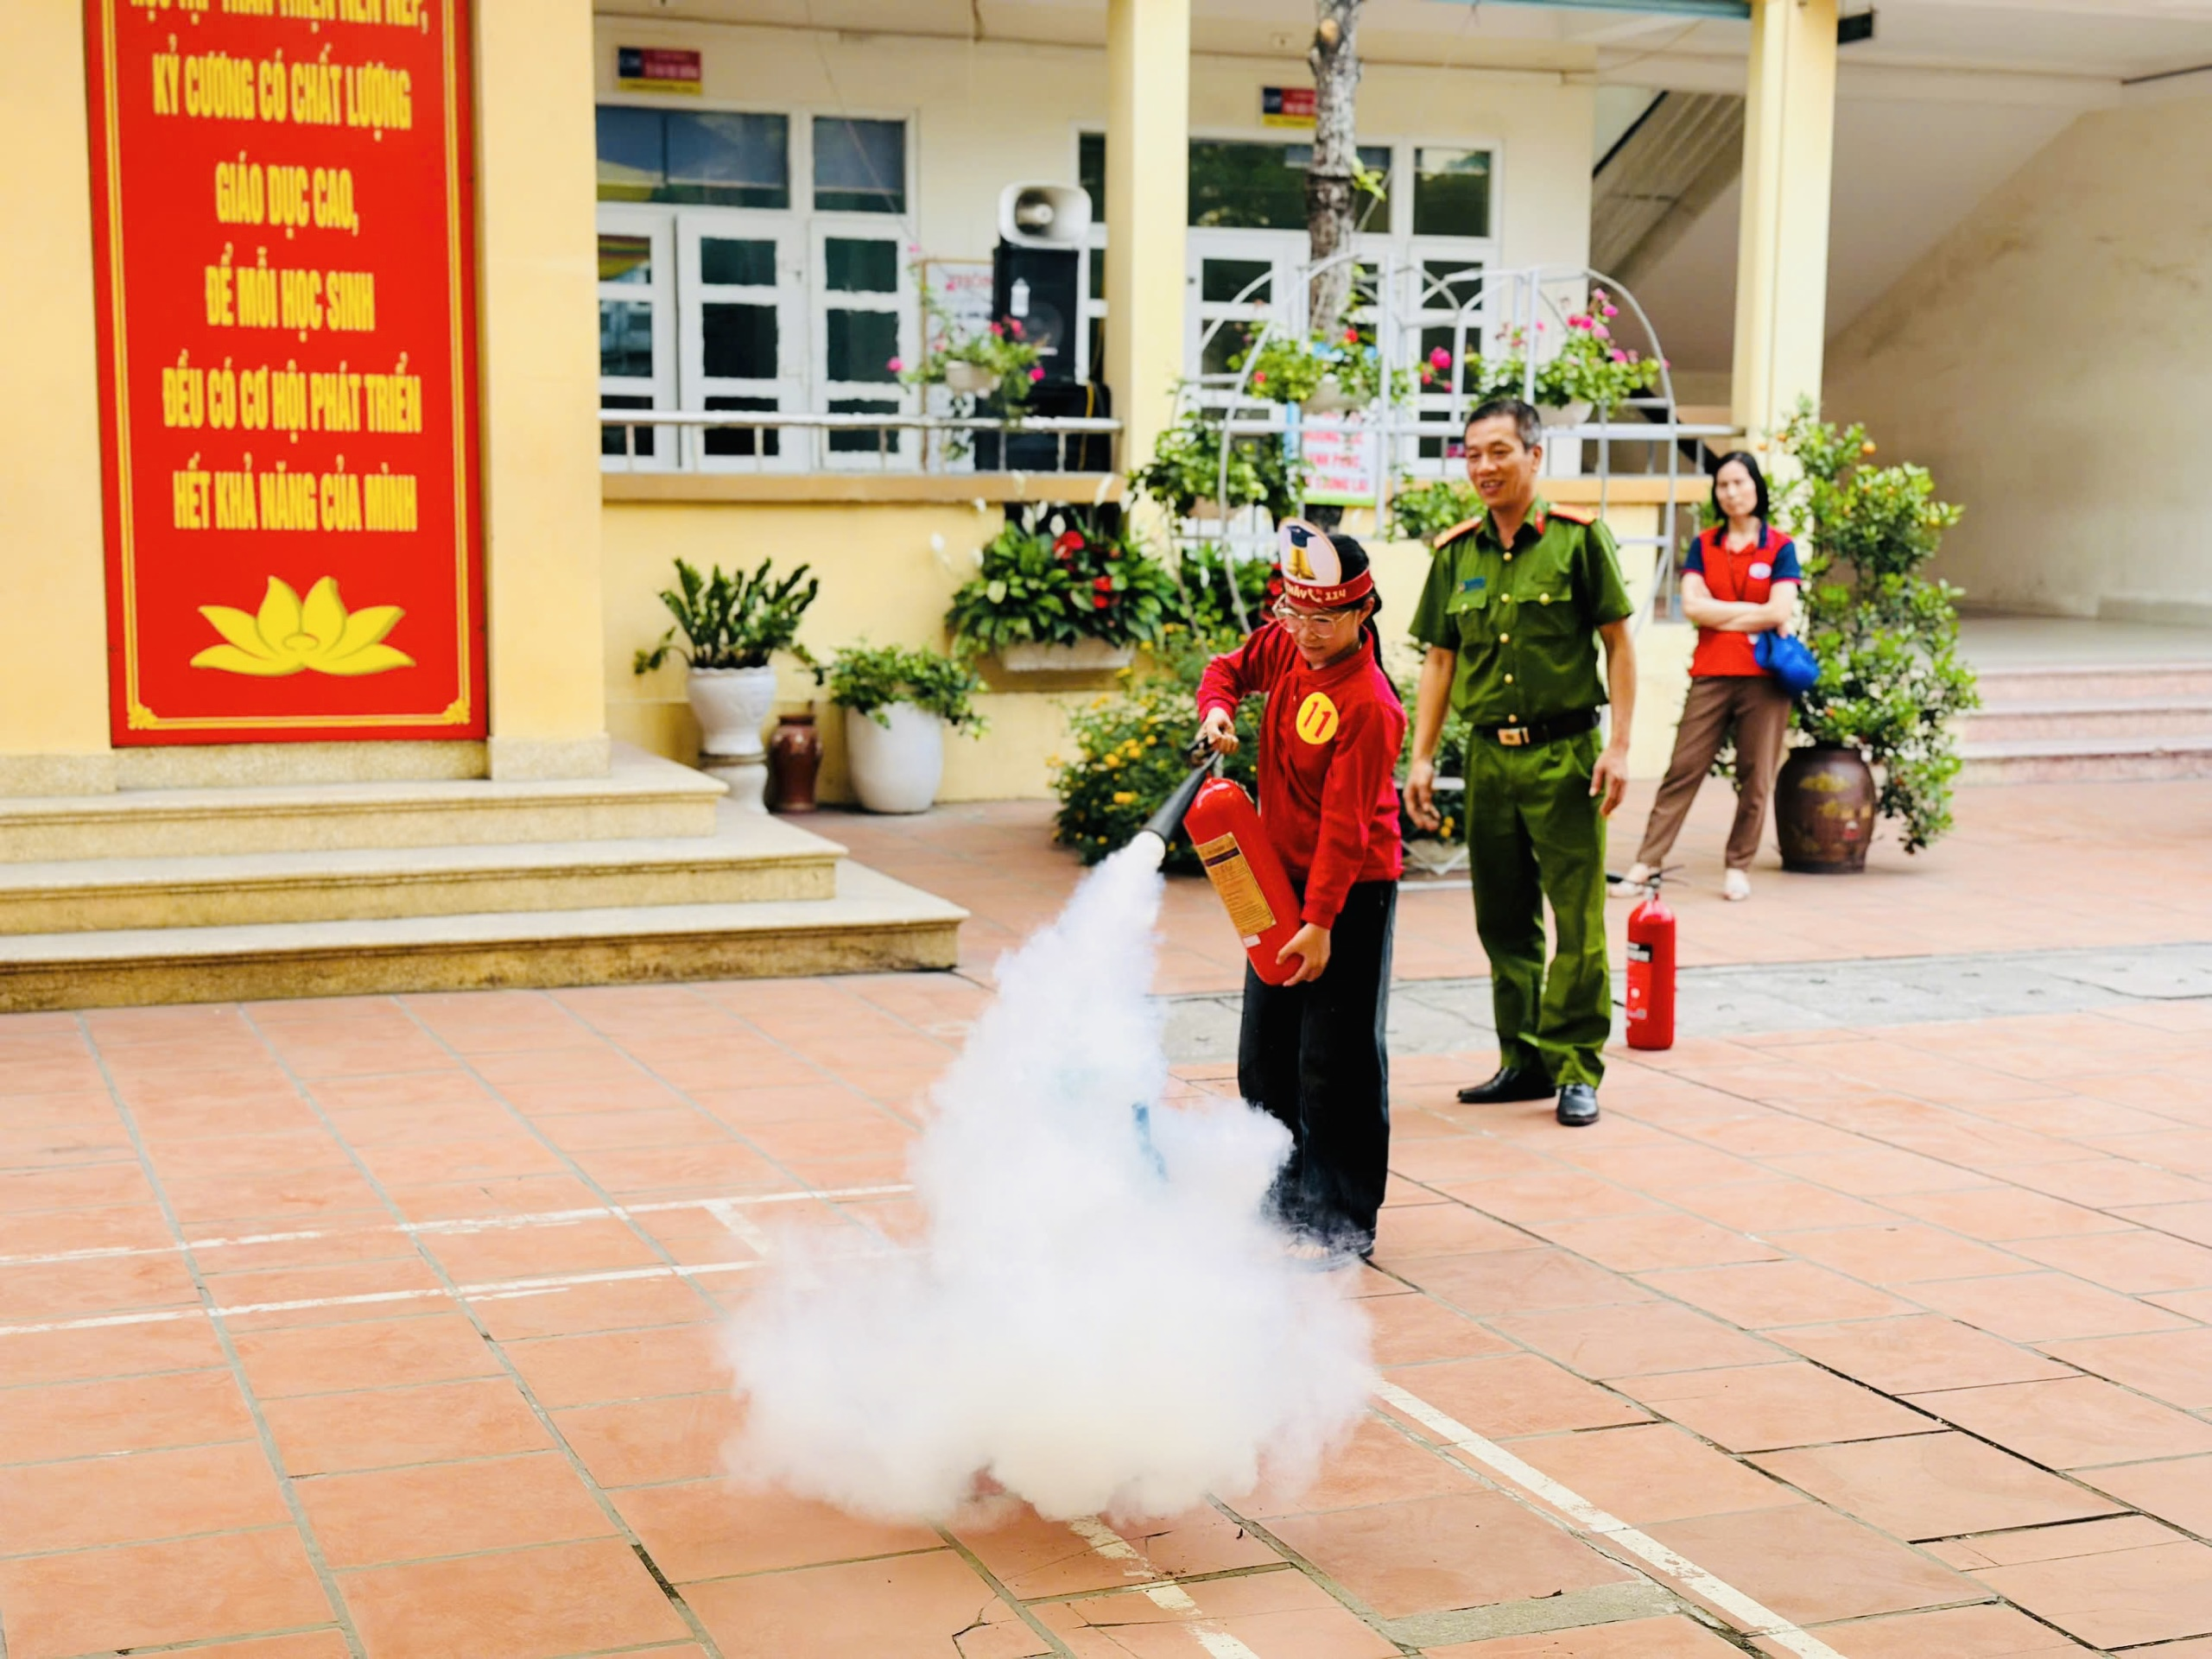
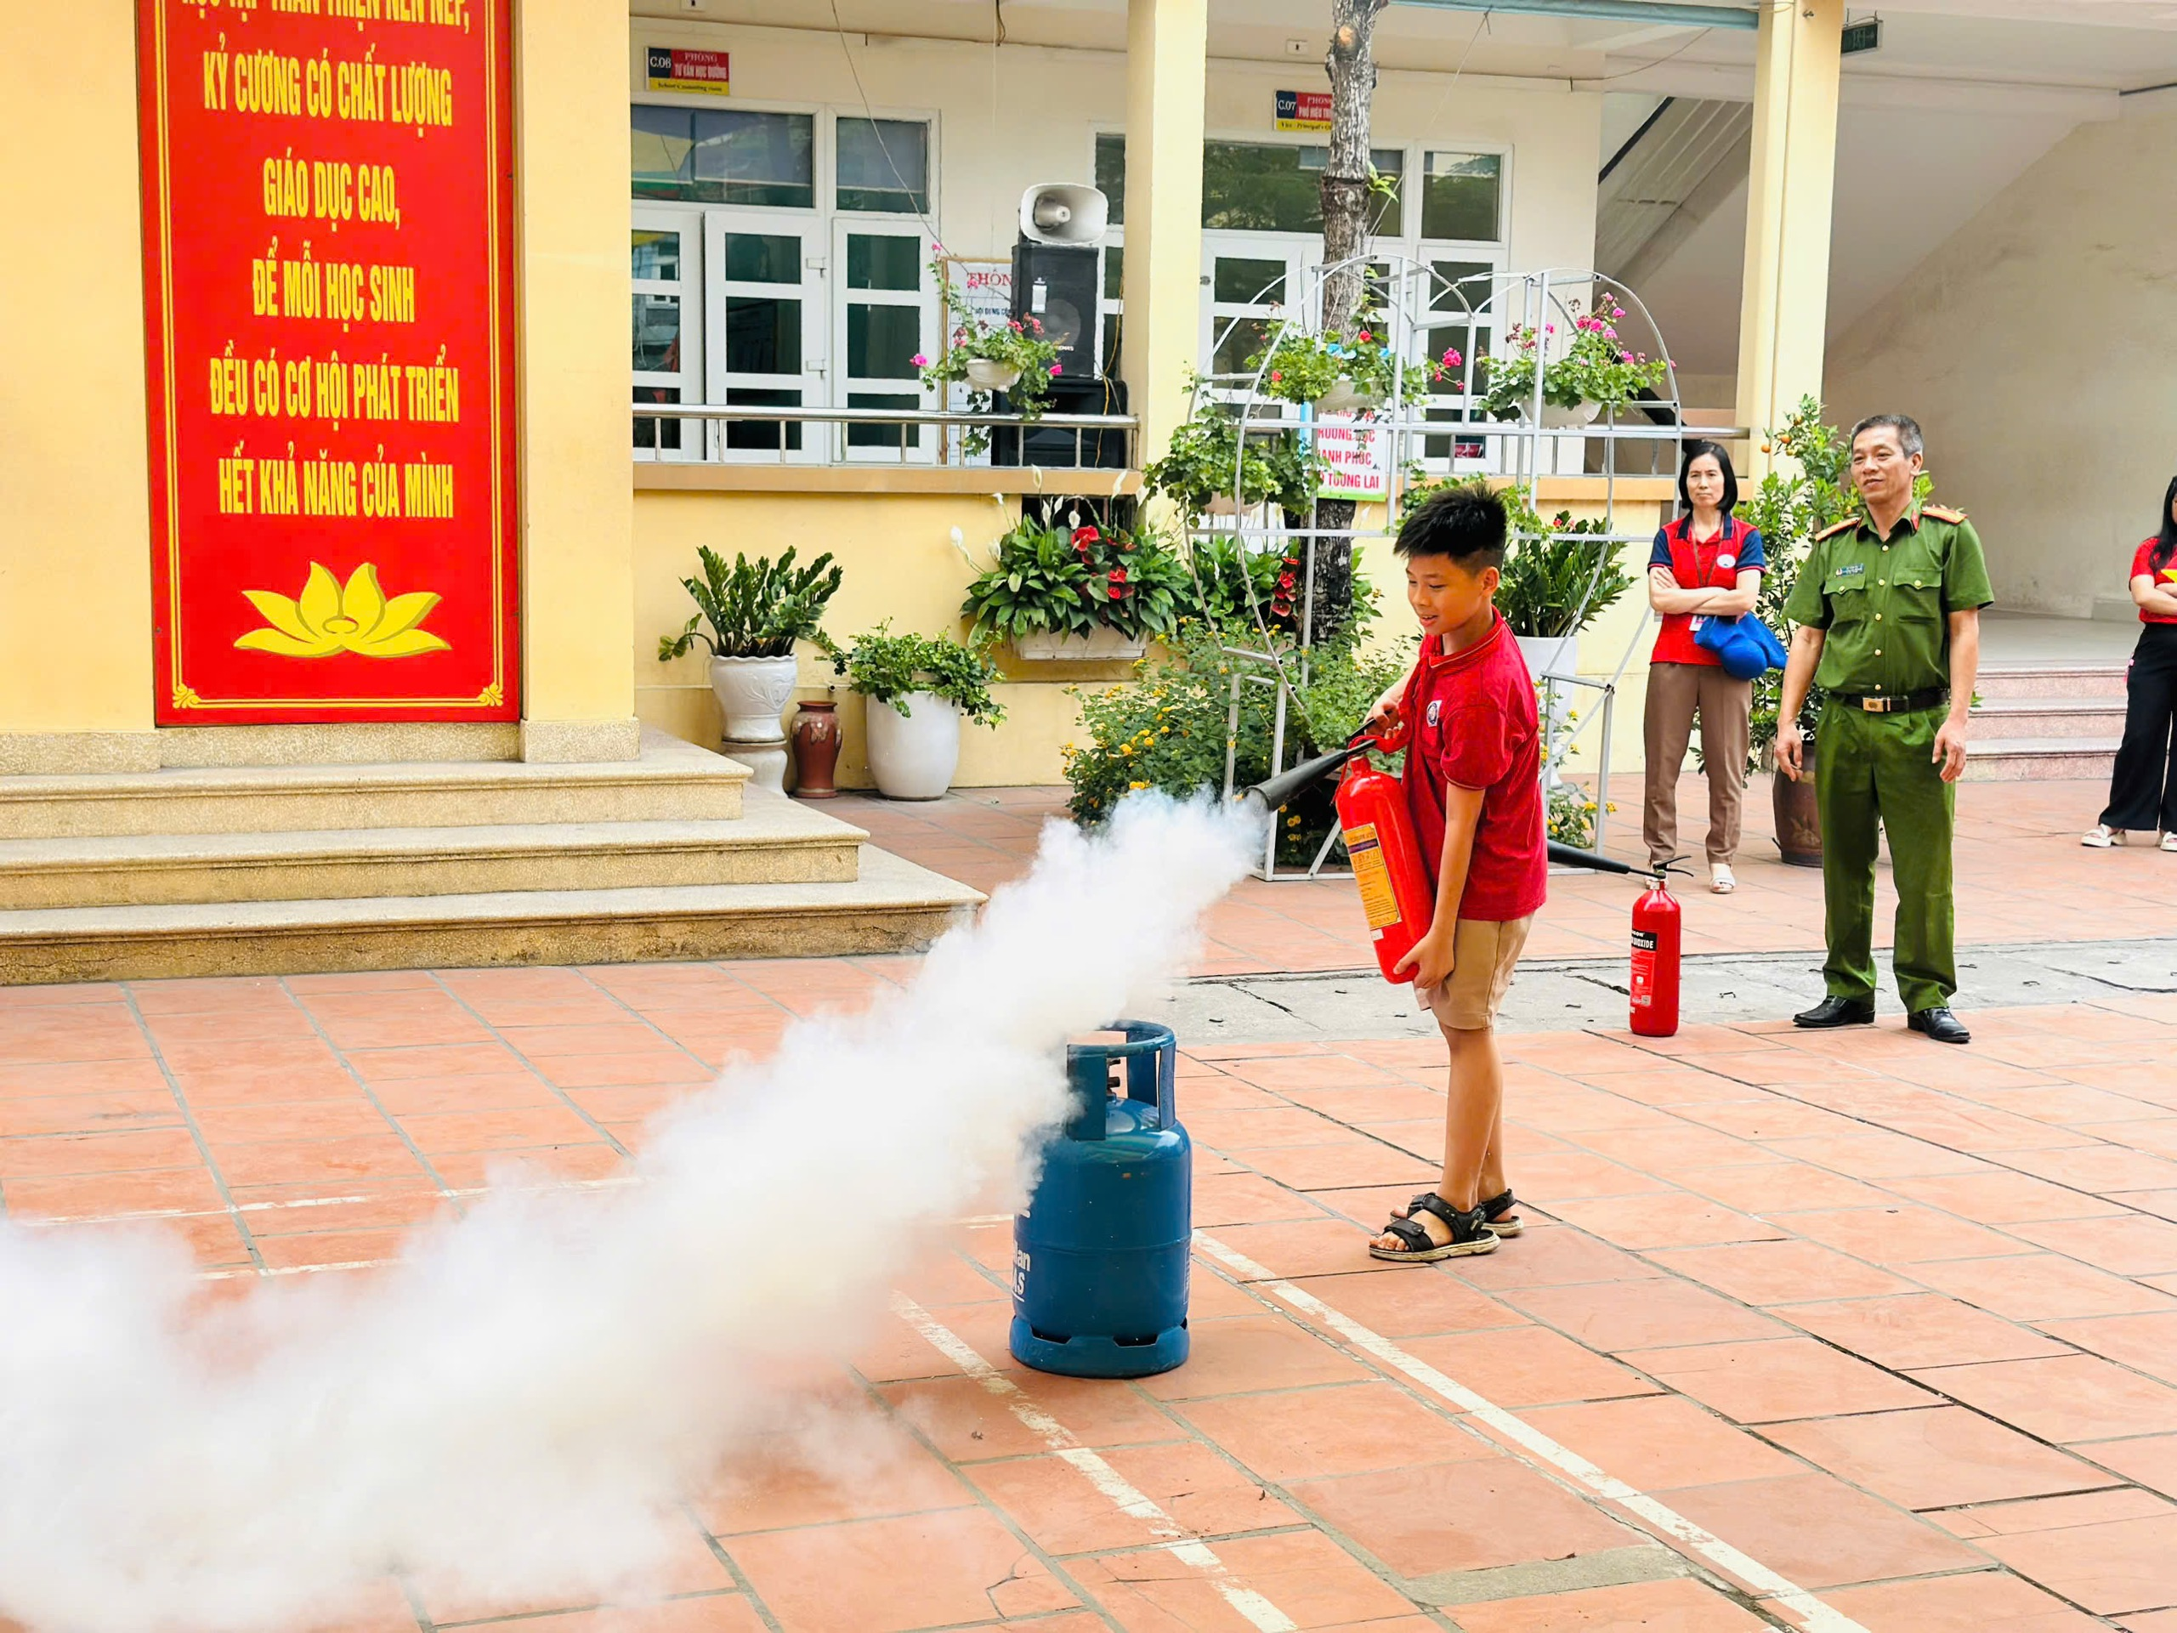

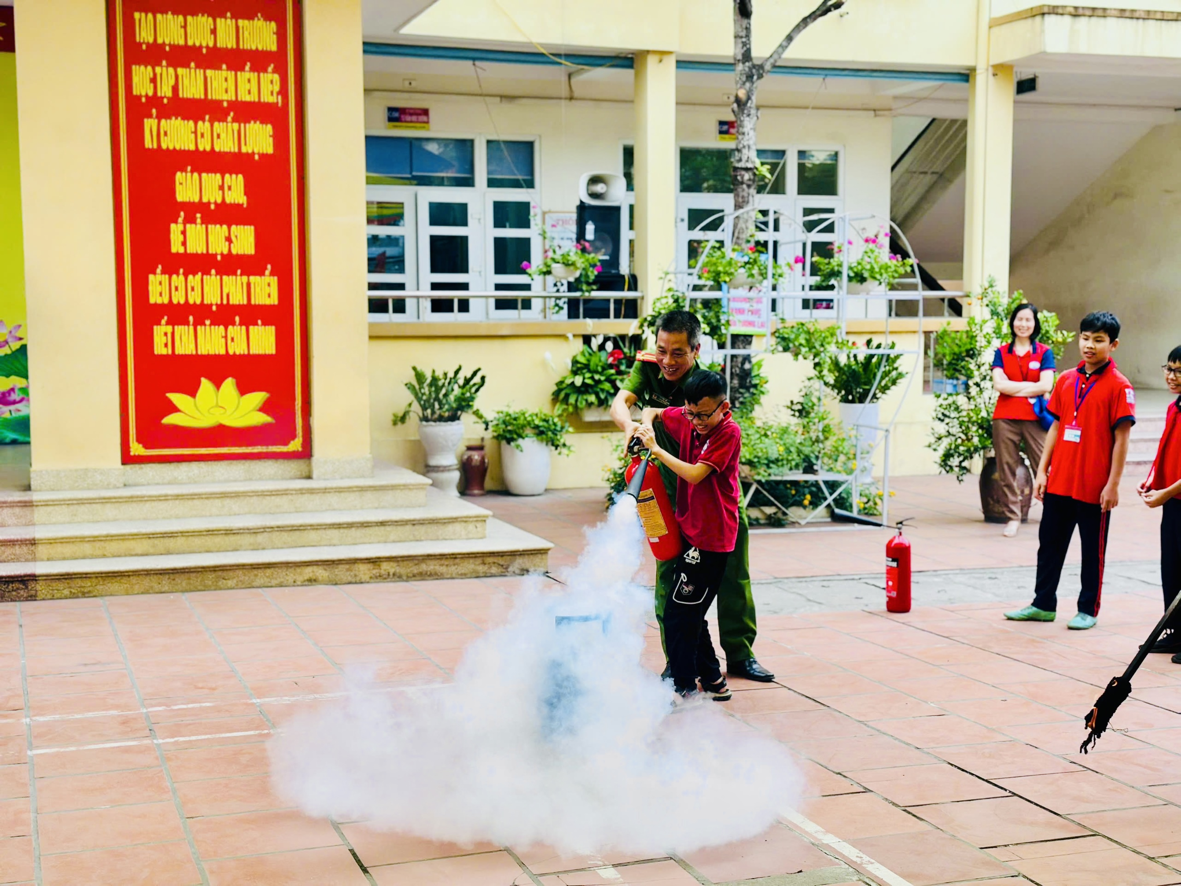

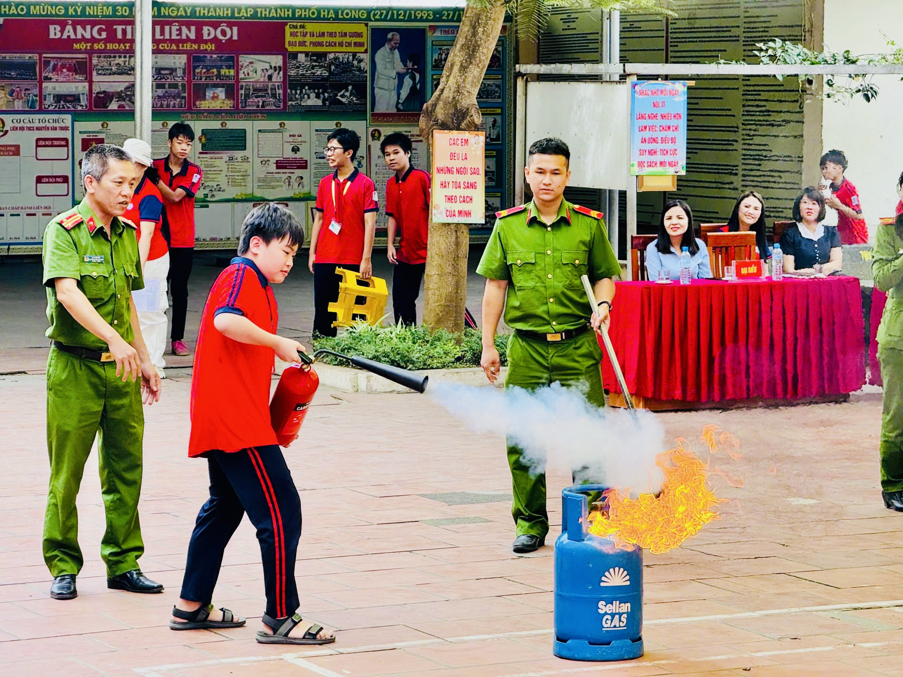
TRAO THƯỞNG & VINH DANH
Cuối chương trình, các thí sinh xuất sắc nhất đã được xướng tên và vinh danh với các giải thưởng:
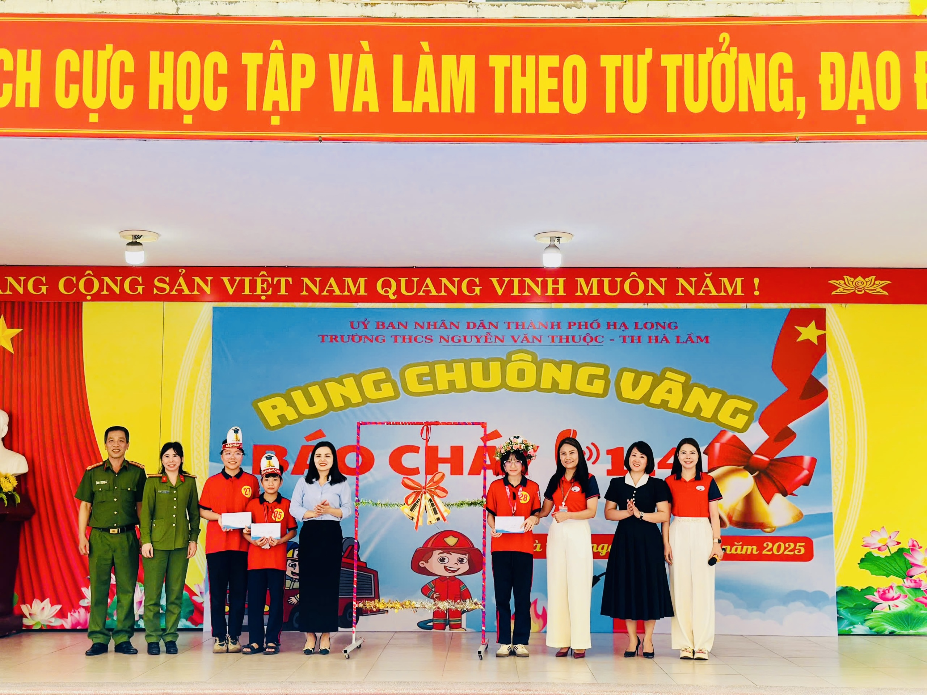
Giải Nhất Em Hải Anh – lớp 7A1;
Giải Nhì Em; Giải Ba Em Ngô Huyền Trang – Lớp 7A5
Ban Giám khảo với sự công tâm và trách nhiệm đã góp phần to lớn vào thành công của hội thi.
Hội thi "Báo Cháy 114" không chỉ là sân chơi trí tuệ mà còn là bài học quý giá về tinh thần chủ động, trách nhiệm trong bảo vệ sự an toàn cho cộng đồng. Hy vọng rằng, qua hoạt động ý nghĩa này, mỗi học sinh sẽ trở thành một "chiến sĩ nhỏ" trong công cuộc phòng cháy chữa cháy ngay từ hôm nay!
# Rungchuongvang
#Baochay11

